ООО НПО «Геопром»

ПРИБОР КОМПЛЕКСНЫЙ
ЭЛЕКТРИЧЕСКОГО КАРОТАЖА И ИНКЛИНОМЕТРИИ
К1А-723-МИН+ГК _{К8}

Руководство по эксплуатации

2014 г.

РЭ лист 2
Настоящее техническое описание и руководство по эксплуатации (РЭ) предназначены для изучения устройства и правил эксплуатации прибора комплексного скважинного электрического каротажа и инклинометрии К1А-723-МИН +ГК _{К8} (в дальнейшем - прибор).
При эксплуатации и изучении работы прибора дополнительно следует пользоваться руководством по эксплуатации модуля инклинометра МИН+ГК, входящего в состав прибора, а также техническими описаниями и инструкциями по эксплуатации устройств, используемых для совместной с прибором работы и перечисленных в разделе 1.5.
Работы с прибором должен осуществлять персонал, прошедший необходимое обучение, инструктаж по технике безопасности и изучивший руководство по эксплуатации.

РЭ лист 3
1 Описание и работа прибора

1.1 Назначение

Прибор предназначен для измерения:
- кажущегося удельного электрического сопротивления (УЭС) горных пород, пересеченных скважиной, градиент-зондами бокового каротажного зондирования (БКЗ) А8,0М1,0N, A4,0M0,5N, A2,0M0,5N, N0,5M2,0A, A1,0M0,1N, А0,4М0,1N, потенциал-зондом (КС) N11,0М0,5А, трехэлектродным зондом бокового каротажа (БК);
- кажущейся удельной электрической проводимости (УЭП) горных пород, пересеченных скважиной, зондами индукционного каротажа (ИК) 3И0,4, 3И0,7, 3И1,0, 3И1,5;
- УЭС жидкости, заполняющей скважину, резистивиметром (РЕЗ);
- потенциала самопроизвольной поляризации (ПС);
- азимутального и зенитного углов скважины, визирного угла положения корпуса прибора (модуль МИН+ГК);
- мощности экспозиционной дозы (МЭД) естественного гамма-излучения пород (модуль МИН+ГК).
Область применения – промыслово-геофизические исследования необсаженных скважин, заполненных жидкостью на водной основе с удельным сопротивлением 0,5…5 Ом·м.
Рабочие условия применения:
1) температура окружающей среды от 5 °С до 120 °С;
2) максимальное гидростатическое давление 80 МПа.
Прибор должен эксплуатироваться в комплекте со следующими изделиями:
1) цифровым каротажным регистратором, адаптированным к приёму сигнала прибора и имеющим соответствующее программное обеспечение;
2) источником стабилизированного синусоидального тока (0,4±0,02) А (400±5) Гц, обеспечивающим действующее значение выходного напряжения до 300 В;
3) трехжильным бронированным геофизическим грузонесущим кабелем марки КГ3-60-150 по ТУ16.К09-108-99 длиной от 2000 до 6000 м, оснащенным кабельным наконечником НКБ по ГОСТ 14213.

РЭ лист 4
1.2 Технические характеристики

1.2.1 Диапазоны измерения и пределы значений допускаемой основной погрешности измерения при номинальном режиме электропитания и нормальных условиях окружающей среды по ГОСТ 15150 приведены в таблице 1.1.

Таблица 1.1
Зонд и параметр | Диапазон  измерения | Допускаемая основная погрешность
Измерение кажущегося УЭС пород зондами БКЗ:  A8,0M1,0N  A4,0M0,5N  A2,0M0,5N  N0,5M2,0A  A1,0M0,1N  A0,4M0,1N | 0,2…5000 Ом⋅м  0,2…5000 Ом⋅м  0,2…5000 Ом⋅м  0,2…5000 Ом⋅м  0,2…5000 Ом⋅м  0,2…1000 Ом⋅м | ±[4+0,005(х_{в}/х-1)], %
Измерение кажущегося УЭС пород зондом КС N11,0М0,5А | 0,2…1000 Ом⋅м | ±[4+0,005(х_{в}/х-1)], %
Измерение кажущегося УЭС пород зондом БК | 0,2…10000 Ом⋅м | ±10 %
Измерение кажущейся УЭП пород зондами ИК:  3И0,4  3И0,7  3И1,0  3И1,5 | 10…2000 мCм/м | ±[5+0,1(х_{в}/х-1)], %
Измерение УЭС скважинной жидкости резистивиметром | 0,05…5 Ом⋅м | ±[5+0,2(х_{в}/х-1)], %
Измерение ПС зондом ПС | -0,5…+0,5 В | ±25 %
Измерение азимута скважины | 0…360° | ± (0,125/sin θ +0,4)° - в диапазонах зенитных углов 0,5…6,5° и 173,5…179,5°;  ±1,5° - в диапазоне зенитных углов 6,5…173,5°
Измерение зенитного угла | 0…180° | ± 12′
Измерение угла положения корпуса прибора | 0…360° | ± (0,125/sin θ +0,4)° - в диапазонах зенитных углов 0,5…6,5° и 173,5…179,5°;  ±1,5° - в диапазоне зенитных углов 6,5…173,5°
Измерение мощности экспозиционной дозы | 1…250 мкР/ч | ±15%

РЭ лист 5
Здесь х_{в} – верхний предел измерения; х – измеряемое значение.
1.2.2 Допускаемая дополнительная погрешность измерения, вызванная изменением температуры окружающей среды со скоростью не более 2 °С/мин:
- для каналов зондов БКЗ, КС, БК, резистивиметра - не более 0,1 от основной погрешности на каждые 10 °С относительно нормальных условий;
- для зондов ИК - не более 0,2 от основной погрешности на каждые 10 °С относительно нормальных условий.
- для каналов измерения углов не более 0,15 значения основной погрешности на каждые 10 ºС относительно нормальных условий.
1.2.3 Допускаемая дополнительная погрешность измерения, вызванная изменением температуры окружающей среды, для канала ПС не нормируется.
1.2.4 Питание прибора осуществляется переменным синусоидальным током с действующим значением (0,4±0,02) А и частотой (400±5) Гц.
1.2.5 Выходной сигнал – последовательность пар импульсов с параметрами:
- амплитуда импульса не менее 50 В;
- длительность импульса от 15 до 25 мкс;
- значения интервала между импульсами пары от 100 до 2300 мкс.
1.2.6 Длина прибора не более 23,9 м, в том числе:
- сборки «зонд 4ИК + блок 4ИК +ТИС + БК + БКЗ» - 4,6 м;
- зонда БКЗ - 16,6 м;
- сборки «МИН+ГК + адаптер» - 2,7 м.
1.2.8 Диаметр прибора по кожуху не более 75 мм.
1.2.9 Масса прибора не более 130 кг.

РЭ лист 6

1.3 Состав

1.3.1 Комплект поставки прибора указан в таблице 1.2.
Таблица 1.2
Наименование | Кол. | Примечание
Изделие  Прибор комплексный электрического каротажа, и инклинометрии К1А-723-МИН+ГК _{К8} | 1
Комплекты  Комплект запасных частей, инструмента и принадлежностей | 1  компл. | Согласно ведомости ЗИП
Упаковка  Ящик | 3
Документация  Паспорт прибора К1А-723-МИН+ГК _{К8}  Руководство по эксплуатации прибора К1А-723-МИН+ГК _{К8}  Упаковочный лист | 1  1  3

1.4 Устройство и работа

1.4.1 Конструкция прибора
Общий вид и компоновка прибора показаны на рис. 1.1.
Прибор состоит из конструктивно законченных узлов: зонда 4ИК, блока 4ИК, блока ТИС, блока БК, блока БКЗ, гибкого зонда БКЗ, с размещёнными на нём токовыми, измерительными электродами и резистивиметром, модуля МИН+ГК, адаптера. В верхней части к адаптеру присоединяется переходник на геофизический каротажный кабель. К нижнему окончанию прибора крепится центратор.
1.4.2 Блок-схема
1.4.2.1 Функциональная схема прибора (рис. 1.2).
Переменный синусоидальный ток I_{П} с действующим значением 0,4 А и частотой 400 Гц поступает в прибор по первой жиле каротажного кабеля, последовательно проходит через адаптер, модуль МИН+ГК, зонд БКЗ, блок БКЗ, блок БК, блок ТИС, коммутируемые токовые электроды А1, А2, А3, А_{Э} и, далее, через породу, попадает на оплетку кабеля.
Блок ТИС обеспечивает питание сборки «зонд 4ИК + блок 4ИК +ТИС + БК + БКЗ», синхронизацию работы схемы прибора, преобразование и передачу по первой жиле кабеля сигналов блоков 4ИК, БК, БКЗ.

РЭ лист 7
Блок БКЗ обеспечивает питание зондов БКЗ, КС, резистивиметра, а также приём, усиление, согласование соответствующих измерительных и калибровочных сигналов с входом ТИС.
Блок БК обеспечивает питание зонда БК, приём, усиление, согласование измерительных и калибровочных сигналов блока с входом ТИС.
Зонд 4ИК осуществляет измерение кажущейся УЭП зондами ИК, первичное преобразование сигналов зондов.
Блок 4ИК осуществляет питание зондовой установки 4ИК, приём, усиление и согласование измерительных и калибровочных сигналов блока 4ИК с входом ТИС.
Модуль МИН+ГК осуществляет непрерывное измерения азимута, зенитного угла скважины и визирного угла положения корпуса прибора, формирование информационных импульсов (измерительных и калибровочных) ВИМ-сигнала модуля.
Адаптер обеспечивает питание модуля МИН+ГК, формирование тактовых и прием информационных импульсов модуля с последующим формированием его ВИМ-каналов, сопряжение выходного сигнала модуля МИН+ГК с выходным сигналом прибора.

РЭ лист 8

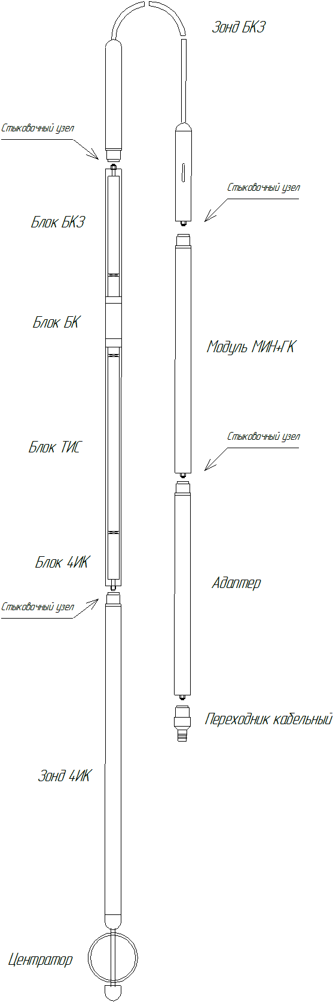

Рисунок 1.1 Компоновка прибора
РЭ лист 9
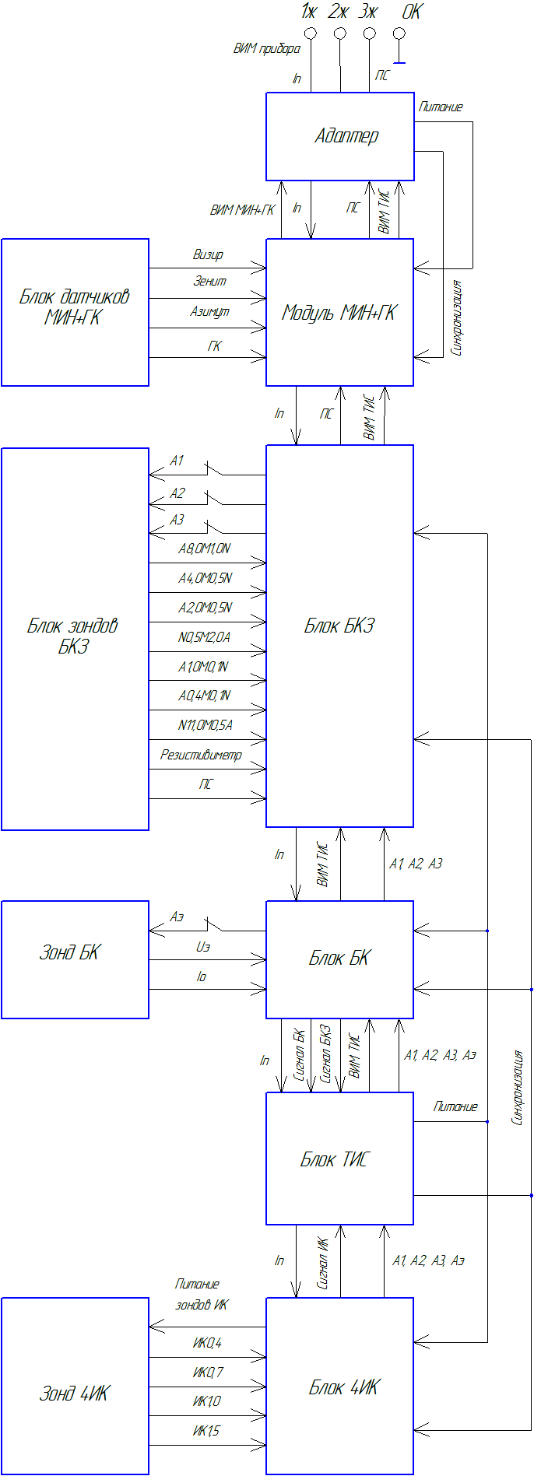

Рисунок 1.2 Функциональная схема прибора
РЭ лист 10
1.4.2.2 Функциональная схема блока ТИС с источником питания
Схема приведена на рис.1.3 и содержит дроссель L, трансформаторы Т1, Т2, источник питания ИП, формирователь управляющих сигналов Ф, счётчик СЧ, модулятор, выходной усилитель-формирователь УФ.
В состав модулятора, в свою очередь, входят сумматор, два амплитудных детектора АД1 и АД2, формирователь пилообразного напряжения ФП, компаратор К, запоминающее устройство ЗП, ключи К⁼, К∼, К₀, два источника опорного напряжения на стабилитронах V1 и V2. Прочие элементы носят вспомогательный характер и на функциональной схеме не показаны.
Схема работает следующим образом.
Ток питания прибора I_{П} 0,4А 400 Гц последовательно проходит через дроссель L, трансформатор питания Т1, трансформатор Т2 и далее через коммутируемые токовые электроды А1, А2, А3, А_{Э} блоков БКЗ и БК и породу на оплетку кабеля (ОК).
Выходные обмотки Т1 поступают на схему ИП, который вырабатывает стабилизированные уровни питания ±12В, +24В, +70В, +6В.
Уровень +70 В используется для питания усилительного каскада ВИМ-сигнала ТИС.
Уровень +24 В используется для питания зондовой установки ИК.
Уровни +12 В и –12 В используются для питания электронных схем блоков ТИС, БК, БКЗ, ИК.
Уровень +6 В используется для питания герконовых реле, осуществляющих циклическую коммутацию токовых электродов А1, А2, А3, А_{Э}.
С выходных обмоток Т2 синусоидальные напряжения поступают на модулятор и формирователь, который вырабатывает серии импульсов, синхронные с частотой тока питания, необходимые для управления модулятором и счётчиком.
Состояние счётчика определяет номер текущего канала, подключенного к входу блока ТИС.
Модулятор блока ТИС обеспечивает преобразование аналоговых сигналов, поочерёдно поступающих на вход, в широтно-модулированный (ШИМ) сигнал. При этом возможны следующие режимы преобразования.
Первый режим – преобразование сигнала напряжения переменного тока частотой 400 Гц, синхронного с током питания зондовых установок БК-БКЗ. В этом режиме сигнал, поступающий на вход модулятора, представляет собой фрагмент синусоидального напряжения длительностью в один период.

РЭ лист 11
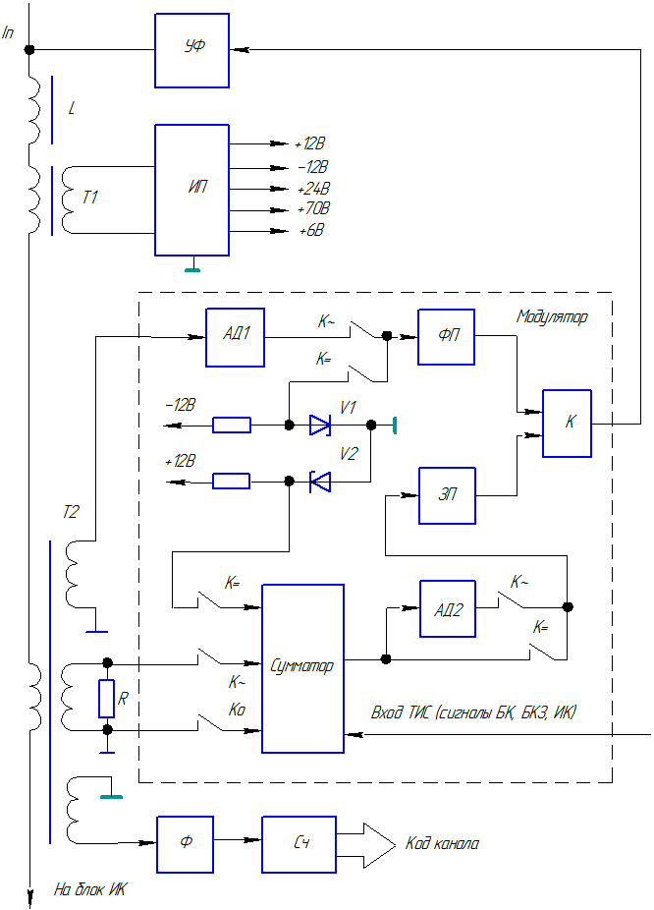

Рисунок 1.3 Функциональная схема блока ТИС
РЭ лист 12
Начало и конец фрагмента расположены на максимальных значениях положительных полуволн. Преобразование напряжения в интервал времени основано на сравнении уровня напряжения на выходе запоминающего устройства ЗП с пилообразно изменяющимся напряжением на выходе формирователя ФП. Сравнение происходит с помощью компаратора К. При этом схема обеспечивает линейное преобразование амплитуды сигнала в интервал времени, причём коэффициент преобразования, а также начальное значение интервала, соответствующее нулевому уровню преобразуемого сигнала, не зависят от величины тока питания I_{П}.
Второй режим работы модулятора ТИС предназначен для преобразования сигнала напряжения постоянного тока (не связанного с током питания скважинного прибора). От-
личие этого режима от описанного выше состоит в том, что на вход сумматора в качестве сигнала нулевого уровня подаётся напряжение не от обмотки Т2, а через ключ К⁼ от источника постоянного напряжения на V2. Напряжение питания цепи заряда конденсатора ФП в этом случае осуществляется через ключ К⁼ с опорного стабилитрона V1.
1.4.2.3 Функциональная схема блока БК
Функциональная схема блока БК приведена на рис. 1.4.
Схема содержит трансформаторы Т1…Т3, коммутаторы К1, К2, К3, масштабные усилители У1, У2, логику управления.
Схема работает следующим образом.
Ток питания I_{П} поступает в блок БК, проходит через первичную обмотку трансформатора Т1 и через коммутатор К1 поступает на электрод Аэ.
Управление коммутатором осуществляется двоичным кодом с блока ТИС через дополнительную логику.
Коммутатор К2 подключает к масштабным усилителям У1 и У2 сигналы Uэ, Jо, сигнал нулевого уровня и стандарт-сигналы Ст_{г} и Ст_{ч} с трансформатора Т1.
Напряжение, пропорциональное току J₀ центрального электрода, выделяется на нагрузке R_{ЭКВ} трансформатора Т1.
Посредством коммутатора К3 на выход блока БК подключаются сигналы, прошедшие грубый (У1), либо чувствительный (каскадное включение У1 и У2) тракты усиления с соотношением коэффициентов 1:10.
1.4.2.4 Функциональная схема блока БКЗ
Функциональная схема блока БК-БКЗ прибора приведена на рис. 1.5.
Схема содержит трансформаторы Т1…Т7, коммутаторы К1, К2, К3, масштабные усилители У1, У2, логику управления.
РЭ лист 13

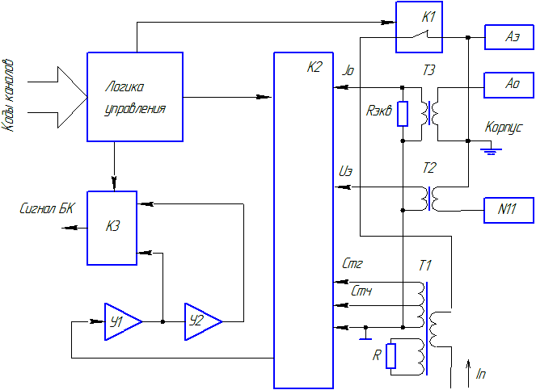

Рисунок 1.4 Функциональная схема блока БК

РЭ лист 14

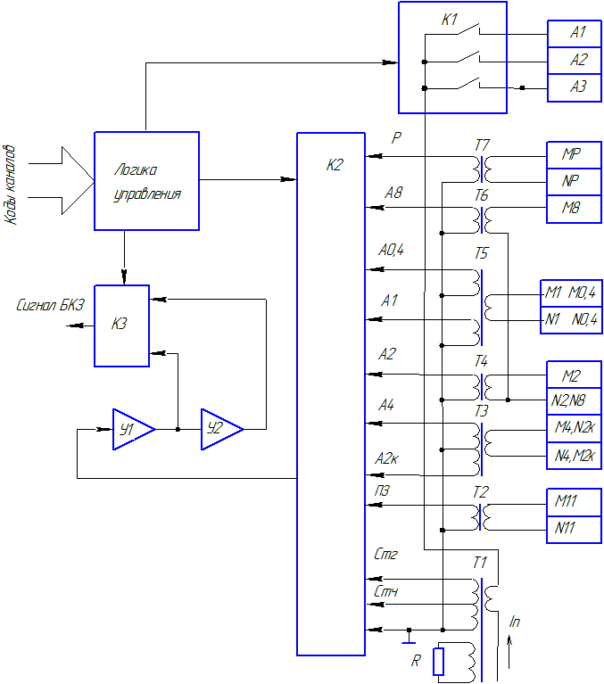

Рисунок 1.5 Функциональная схема блока БКЗ

РЭ лист 15
Схема работает следующим образом.
Ток питания I_{П} поступает в блок БКЗ, проходит через первичную обмотку трансформатора Т1 и поступает на коммутатор токовых электродов К1. Коммутатор К1 содержит три ключа и обеспечивает, соответственно три режима питания:
1) электрод А1;
2) электрод А2;
3) электрод А3.
Управление коммутаторами осуществляется двоичным кодом с блока ТИС через дополнительную логику.
Коммутатор К2 подключает к входу У1 сигналы напряжения с измерительных трансформаторов, первичные обмотки которых подключены к соответствующим электродам зондовой установки, а также сигнал нулевого уровня и стандарт-сигналы Ст_{г} и Ст_{ч} с трансформатора Т1.
Посредством коммутатора К3 к выходу блока подключаются сигналы, прошедшие либо грубый (У1), либо чувствительный (каскадное включение У1 и У2) тракты усиления с соотношением коэффициентов 1:10.
1.4.2.5 Функциональная схема модуля ИК (рис. 1.6).
Конструктивно модуль ИК состоит из зонда 4ИК и блока 4ИК. В зондовой части расположены четыре трехкатушечных зонда ИК, скомпенсированных по прямому полю в воздухе, с длинами главных пар 1,5 м, 1,0 м, 0,7 м, 0,4 м.
Каждый зонд содержит две генераторные катушки (основную и фокусирующую) и приемную катушку, которая является общей для всех зондов. Коэффициент фокусировки для зондов 1,5 м, 1,0 м, 0,7 м равен 0,8, а для зонда 0,4 м равен 0,7.
Зонды работают поочередно. Порядок включения генераторов зондов определяется программой PIC-контроллера и синхронизирован с циклом работы прибора.
Время работы каждого зонда в цикле равно 35 мс.
Часть напряжения с работающего генератора через коммутатор опорного сигнала поступает на дополнительную обмотку приемной катушки, создавая в ней ЭДС опорного сигнала, совпадающую по фазе с активным сигналом зонда в течение первых 17 мс работы зонда и противофазную активному сигналу в течение последующих 17 мс. Фаза опорного сигнала переключается по команде PIC-контроллера.

РЭ лист 16
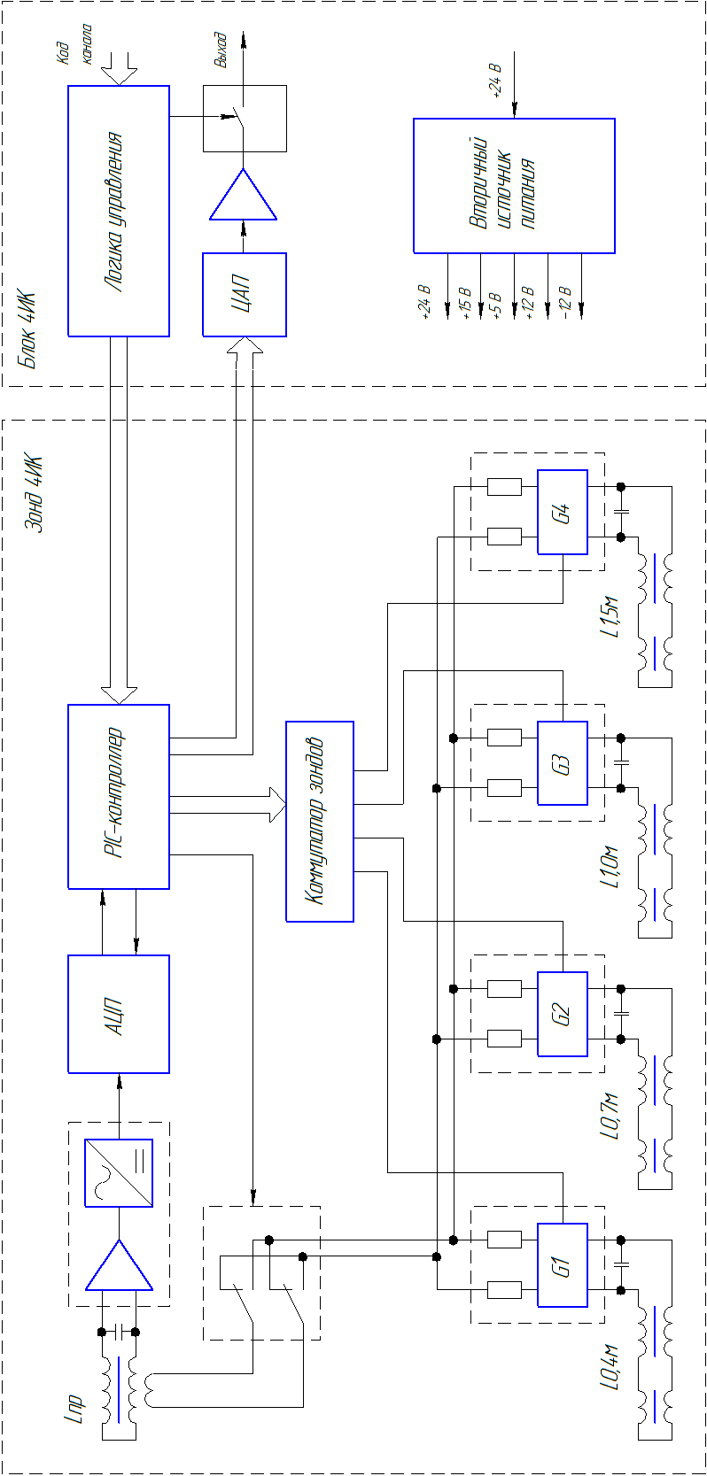

Рисунок 1.6 Функциональная схема модуля ИК
РЭ лист 17
Сигнал с приемной катушки усиливается дифференциальным усилителем, детектируется активным линейным детектором и через ФНЧ поступает на вход 14-разрядного АЦП, где преобразуется в цифровой код. На основании полученных данных в PIC-
контроллере рассчитываются значения кажущейся УЭП по каждому зонду ИК. Эти значения записываются в память PIC-контроллера и в определенные такты цикла прибора поочередно поступают на ЦАП блока 4ИК. С выхода ЦАП через буферный усилитель и аналоговый коммутатор постоянное напряжение, пропорциональное УЭП, подается на вход ТИС.
Кроме измерительных сигналов зондов ИК на вход ВИМ-модулятора блока ТИС подаются калибровочные сигналы, соответствующие уровню нуля и 1000 мСм/м.
Дополнительно передается сигнал, пропорциональный значению температуры внутри модуля. Данный параметр не является метрологическим и используется только в процессе тепловых испытаний.
1.4.2.6 Функциональная схема адаптера
Задачей адаптера является согласование работы модуля МИН+ГК с работой остальной части прибора, а именно:
- обеспечение питанием электронных схем модуля МИН+ГК и самого адаптера;
- формирование тактовых импульсов (запросов) в каналах 52-58 для модуля МИН+ГК;
- прием информационных импульсов (ответов) и формирование ВИМ-сигналов каналов 52-58;
- формирование суммарной ВИМ-последовательности прибора.
Адаптер содержит трансформаторы Т1, Т2, источник питания (ИП), приемник-формирователь ВИМ-сигнала прибора (ПФ), счетчик-дешифратор каналов (СД), формирователь маркера (ФМ), усилитель-формирователь (УФ) выходного сигнала.
Функциональная схема адаптера приведена на рис. 1.7.
Источник питания адаптера обеспечивает питание стабилизированными напряжениями постоянного тока:
- модуля МИН+ГК (+50 В);
- электронной схемы адаптера (± 12 В);
- выходного каскада адаптера (+70 В).

РЭ лист 18

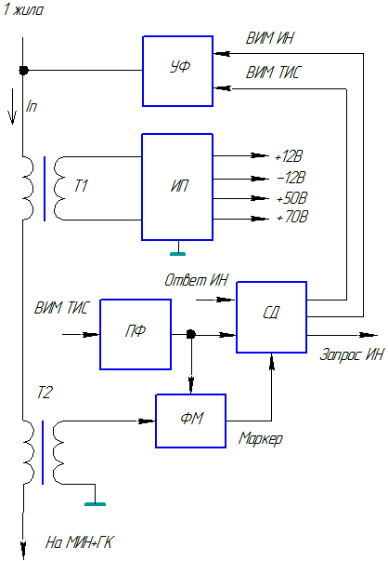

Рисунок 1.7 Функциональная схема адаптера

РЭ лист 19
Выходной ВИМ-сигнал ТИС поступает на вход приемника-формирователя (ПФ) адаптера, где из него выделяется сигнал логического уровня. Счетчик-дешифратор (СД), работая синхронно (что обеспечивается схемой ФМ выделения маркера цикла) со счетчиком каналов ТИС, определяет номера текущих каналов и вырабатывает 7 тактовых импуль-
сов запроса для модуля МИН+ГК. Объединяясь с ответными (информационными) импульсами модуля МИН+ГК импульсы запроса образуют ВИМ-каналы модуля с номерами 52-58.
В схеме усилителя-формирователя происходит объединение ВИМ-сигнала ТИС и модуля в общий сигнал, последующее его усиление и подключение к 1-й жиле кабеля.
1.4.2.7 Функциональная схема модуля МИН+ГК.
Модуль МИН+ГК состоит из блока датчиков, электронного блока и блока ГК, расположенных на едином шасси и помещенных в защитный кожух. В верхней части модуля располагается стыковочный узел, состоящий из подпружиненного 10-контактного штепсельного разъема. При механическом свинчивании модуля МИН+ГК с остальной частью прибора происходит автоматическое соединение электрических цепей.
Блок датчиков обеспечивает определение пространственной ориентации модуля в магнитном и гравитационном полях Земли. Для этой цели он содержит три магнитометра и три акселерометра с осями чувствительности, расположенными по трем взаимно перпендикулярным осям. Эти оси определяют систему координат, связанную с корпусом модуля, причем одна из осей (ось Z) совпадает с осью корпуса скважинного прибора. Магнитометры измеряют проекции вектора напряженности магнитного поля Земли, а акселерометры - проекции вектора силы тяжести. Сигналы каждого измерителя проекций преобразуются в уровни постоянного напряжения, пропорциональные измеряемым величинам.
По показаниям этих датчиков можно также определить положение корпуса скважинного прибора относительно продольной оси. Это позволяет, при необходимости, определить угловое положение скважинного прибора относительно магнитного меридиана или апсидальной плоскости.
Функциональная схема блока датчиков представлена на рисунке 1.8. В ней можно выделить два измерительных канала - гравитационный и магнитный.

РЭ лист 20
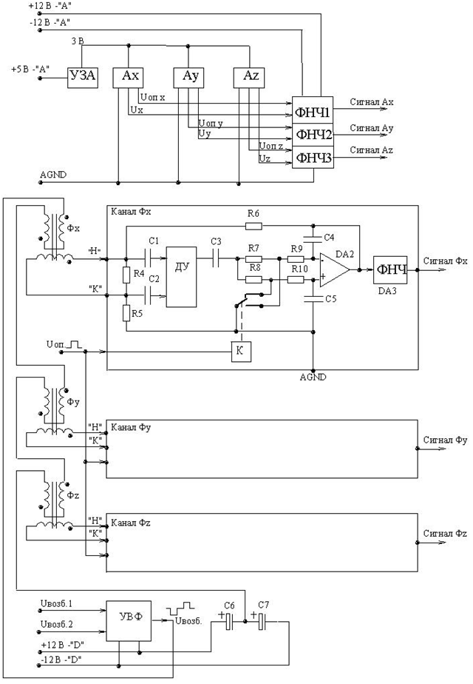
Рисунок 1.8 Функциональная схема блока датчиков
РЭ лист 21
Гравитационный канал образуют три акселерометрических датчика Ах, Ау, Аz. Акселерометры в виде микросхем жестко закреплены на шасси прибора по трем взаимно
перпендикулярным осям. Для функционирования датчиков требуется большая скорость (≥ 2 мс) нарастания питающего напряжения 3В. Требуемая скорость подачи питания на акселерометры обеспечивается устройством запуска акселерометров УЗА на микросхемах 564ТЛ1 и МАХ884.
Выходной сигнал каждого датчика в зависимости от его ориентации изменяется на ±500 мВ относительно уровня опорного напряжения Uоп, равного 1,5 В. Этому значению Uоп соответствует нулевое значение измеряемой проекции. Для обеспечения нормальной шкалы преобразования в цифровой код требуемая амплитуда измерения сигналов должна быть 4,5 В относительно аналоговой земли AGND. Такая амплитуда обеспечивается фильтрами низкой частоты ФНЧ1, ФНЧ2, ФНЧ3. Фильтры содержат входной дифференциальный усилитель АМР02 и собственно фильтр низкой частоты на микросхеме ОР113. Фильтры собраны на печатной плате ФНЧ модуля. На этой же плате размещено запускающее устройство УЗА.
Магнитный канал измерения составляют три магниточувствительных датчика -феррозонда Фх, Фу, Фz с усилителем возбуждения УВФ и схемами преобразования сигнала УОС, одинаковыми для каждого феррозонда.
Противофазные импульсные последовательности Uвозб1 и Uвозб2 усилителем возбуждения феррозондов УВФ преобразуются в переменное напряжение ступенчатой формы с частотой 4,5 кГц. Последовательно соединенные обмотки возбуждения феррозондов одним концом подсоединяются к выходу УВФ, а другим - к емкостному делителю С6, С7. Такое включение позволяет исключить подмагничивание сердечников феррозондов постоянной составляющей тока возбуждения.
В зависимости от ориентации феррозонда относительно вектора напряженности геомагнитного поля в сигнальных обмотках индуцируется импульсное переменное напряжение. Это напряжение содержит большой спектр разного рода электрических колебаний. В этом спектре выделяются три основные частотные группы: сигнал с частотой возбуждения феррозондов, информационный сигнал с удвоенной по сравнению с возбуждением частотой и высокочастотные наводки от емкостных связей в соединительных проводах. Уровень высокочастотных помех существенно уменьшается нагрузочным резистором R4. Влияние помех от частоты возбуждения снижается дифференциальным усилителем ДУ, к входам которого через конденсаторы С1 и С2 подключаются концы сигнальных обмоток. Выходной сигнал ДУ, очищенный от наводок, преобразуется в постоянное напряже-
РЭ лист 22
ние фазочувствительным выпрямителем на операционном усилителе DА2 с резисторами R7...R10 и конденсаторами С4, С5. Выпрямление происходит за счет коммутации резисторов входной цепи DА2 электронным переключателем К. Коммутация осуществляется сигналом Uоп с частотой в два раза выше частоты возбуждения.
Операционный усилитель DА2 включен по схеме дифференциального интегратора. Его выходное напряжение через резистор R6 в виде постоянного тока возвращается в сигнальную обмотку. Ток обратной связи вызывает такое подмагничивание сердечников феррозондов, при котором компенсируется подмагничивание от входной величины - земного магнетизма. Выходной сигнал феррозонда становится равным нулю, а вызывающее уравновешивающий ток выходное напряжение интегратора всегда пропорционально проекции вектора магнитного поля Земли на продольную ось датчика.
Каналы преобразования сигналов двух других феррозондов полностью аналогичны вышеописанному. Окончательное формирование аналоговых сигналов магнитного измерительного канала осуществляется фильтрами низкой частоты ФНЧ с частотой среза амплитудной характеристики около 10 Гц. В канале магнитных измерений в качестве феррозондов использованы магниточувствительные датчики ИД-6 инклинометра ИМММ 73-120/60. В этом же канале дифференциальный усилитель ДУ реализован на измерительном усилителе АМР02, интегратор и ФНЧ - на операционных усилителях ОР113, а ключевым элементом К служит аналоговый коммутатор ADG419.
Все каналы преобразования реализованы по одинаковой схеме на печатных платах усилителя обратной связи УОС модуля.
Прием аналоговых сигналов блока датчиков и преобразование их в цифровую форму осуществляется электронным блоком модуля МИН+ГК, функциональная схема которого изображена на рисунке 1.9.
Модуль запитывается постоянными напряжениями ±12В относительно общего провода. Стабилизаторы напряжения CH1- CH3 формируют напряжения ±9В и +5В, питающие схемы электронного блока и блока датчиков.
Электронный блок состоит из мультиплексора аналоговых сигналов MUX, аналого-цифрового преобразователя АЦП и контролера скважного прибора КС. Контролер скважного прибора разделен на два блока. Первый блок управляет коммутацией аналоговых сигналов на выходе мультиплексора, управляет и считывает данные из АЦП, опрашивает датчик температуры. Второй блок отвечает за прием команд и передачу данных в нужном протоколе.

РЭ лист 23

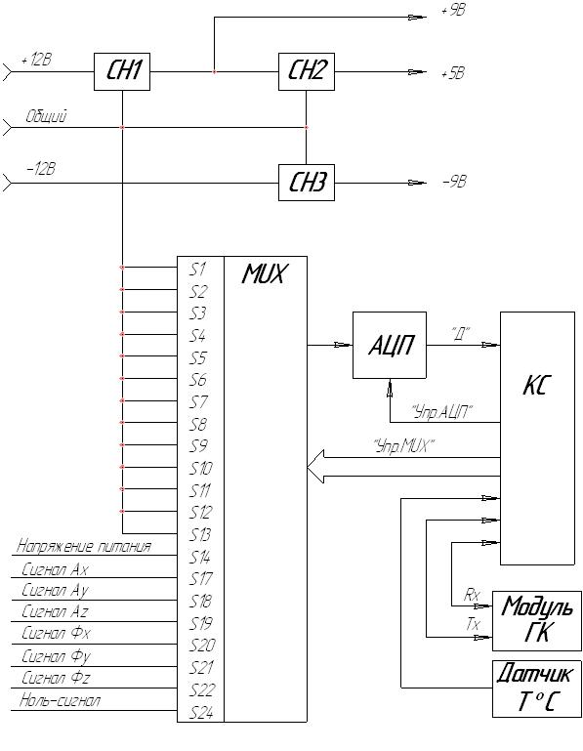

Рисунок 1.9 Функциональная схема электронного блока и ГК

РЭ лист 24
ВИМ-циклограмма каналов инклинометра показана на рисунке 1.10.
После паузы, длительностью 72,5 мс (обусловленной передачей остальных каналов прибора) от блока ТИС на модуль инклинометра поступают семь (по числу его каналов) тактовых импульсов КМОП – логики +12В с интервалами Т между импульсами, равными 2500±30 мкс. Стабильность Т определяется стабильностью частоты тока каротажного генератора, питающего прибор. Наличие паузы 72.5 мс служит маркером, определяющим номера каналов инклинометра.
В 29-м канале цикла (1-м канале инклинометра) передается начальный (нулевой) интервал τ1 , именуемый «нуль-сигнал инклинометра», равный нулевому значению передаваемых в последующих каналах параметров. Т.е., τ1 является частью интервалов τ2 … τ6 , а значение передаваемого параметра есть приращение к нему. Величина τ1 должна составлять 160…180 мкс.
Таким образом, на 1- м контакте разъема спустя τ1 после первого тактового импульса должен появиться информационный импульс первого канала.
Во 30-м канале цикла (2-м канале инклинометра) передается интервал τ2 , именуемый «стандарт-сигнал инклинометра» и соответствующий определенной точке (например, середине) диапазона каждого из передаваемых по каналам 3…7 параметров.
Максимальное значение интервала τmax ограничено значением 2050 мкс, следовательно, для этого случая

τ2 = τ1 + (τmax - τ1 )/2.

При τ1 = 170 мкс получим τ2 =1110 мкс. Спустя τ2 от второго тактового импульса на 1-м контакте разъема должен иметь место информационный импульс второго канала.
Далее следуют 3,4,5,6,7 каналы инклинометра, причем при настройке инклинометра должно быть обеспечено совпадение середины шкалы параметров в 3…7 каналах со стандарт – сигналом τ2 (имея в виду, что в состав временных интервалов всех каналов входит начальный интервал τ1 , а информативный сигнал изменяется в диапазоне от τ1 до τmax ), т.е.:
- значение зенита 90° (при диапазоне 180°) должно давать τ3 = τ2 = 1110 мкс;
- значение азимута 180° (при диапазоне 360°) должно давать τ4 = τ2 = =1110 мкс;
- значение визира 180° (при диапазоне 360°) должно давать τ5 = τ2 = =1110 мкс;
- значение температуры 60°(при диапазоне 120°) должно давать τ5 =τ2 = =1110 мкс;
После прохождения 6- канала наступает пауза (72.5 мс), затем цикл повторяется.
РЭ лист 25

Каналы инклинометра
29- канал 30- канал 31 - канал 35 -й канал

тактовый
τ1 τ2 τ3 τ7

сигнал

инклинометра

суммарный ВИМ – сигнал

Рисунок 1.10 ВИМ-циклограмма передачи данных инклинометра.

РЭ лист 26
1.5 Средства контроля, инструмент и принадлежности

1.5.1 Перечень приборов и оборудования, применяемых для контроля работоспособности прибора, приводится в таблице 1.3.

Таблица 1.3
Наименование, тип | ГОСТ, ТУ | Требуемые характеристики
Прибор измерительный комбинированный Ц4360 | ГОСТ 10374 | Диапазон измерения постоянного и переменного тока 0 – 0,5 А
Мегаомметр Е6-4А | ГОСТ 23706 | Испытательное напряжение 500 В
Каротажный генератор «Актор» | ГИК 1.12.00.00РЭ | Выходное напряжение до 300 В; ток нагрузки до 0,5 А
Каротажный регистратор «Вулкан» | ГИК 1.06.00.00РЭ | Возможность приёма сигнала ВИМ
Компьютер | - | Программа «Reistration 3.0»
Источник питания Б5-43 | 3.233.219 ТУ | Выходное напряжение 0 – 10 В; ток нагрузки до 0,5 А
Магазины сопротивлений Р4830/2 | ГОСТ 23737 | 0,1 – 99999,9 Ом
Кабель КГ3-60-150 | ТУ16.К09-108-99 | Длина 2000 – 6000 м
Кондуктомер АНИОН 7020 | ИНФА.421522.001 ТУ | Диапазон измерения ρ_{с} 0,05–5Ом·м
Имитатор УЭП | - | 0 – 2000 мСм/м
Установка УПИ-1 | АЯЖ 2.860.025 ТУ | Зенит ±180˚; азимут 0-360˚;  визир 0-360˚

1.5.2 Допускается применение приборов и оборудования других типов с аналогичными характеристиками.
1.5.3 Инструменты и принадлежности для выполнения работ по техническому обслуживанию и текущему ремонту поставляются согласно ведомости ЗИП.

1.6 Маркировка

1.6.1 Маркировка выполняется ударным способом на охранном кожухе прибора.
В маркировке прибора указывается:
- шифр прибора;
- заводской номер прибора;
- дата изготовления прибора;
- изготовитель.

РЭ лист 27
1.6.2 В маркировке ящиков указывается:
- шифр прибора:
- масса брутто и нетто грузового места в килограммах;
- грузополучатель и пункт назначения;
- грузоотправитель и пункт отправления.
Ставятся обозначения:
- «верх»;
- «хрупкое, осторожно»;
- «беречь от влаги».

1.7 Консервация и упаковка

1.7.1 Упаковка прибора производится в соответствии с требованиями ГОСТ 26116.
1.7.2 Прибор перед упаковкой подвергается временной противокоррозионной защите по ГОСТ 9.014 вариант В3-4 группа изделий II. Срок временной противокоррозионной защиты прибора без переконсервации не менее 3 лет.
Вариант внутренней упаковки ВУ-1.
1.7.3 Эксплуатационная документация упаковывается в пакет из полиэтиленовой пленки толщиной не менее 0,1 мм по ГОСТ 10354 и укладывается в один из ящиков.

РЭ лист 28

2 Использование по назначению

2.1 Эксплуатационные ограничения

2.1.1 При проведении проверок и работе в скважине запрещается включать прибор без кабеля либо его эквивалента, а также с кабелем (эквивалентом) длиной менее 2000 м.
2.1.2 Запрещается эксплуатация прибора в условиях, не соответствующих рабочим условиям применения, указанным в п. 1.1.

2.2 Указания мер безопасности

2.2.1 При проверке, эксплуатации, испытаниях и калибровке прибора необходимо выполнять требования:
1) ГОСТ 12.2.003 Оборудование производственное. Общие требования безопасности;
2) «Правил безопасности в нефтяной и газовой промышленности» ПБ 08-624-03 №4812 от 20.06.03 г;
3) «Межотраслевых правил по охране труда (правил безопасности) при эксплуатации электроустановок» ПОТ РМ-016-2001.
2.2.2 Перед проведением указанных работ необходимо:
- заземлить наземную аппаратуру. Сопротивление заземления должно быть не более 4 Ом;
- обеспечить необходимое качество изоляции соединительных проводов.
2.2.3 Прибор обладает повышенной опасностью со стороны цепей стабилизированного переменного тока. Источником опасности являются клеммы «1ж», «ОК» на регистраторе, коллектор лебёдки, кабельный наконечник, корпус прибора.
Запрещается при включенном источнике тока:
- подсоединять и отсоединять прибор от кабеля или его эквивалента;
- подсоединять и отсоединять провода на коллекторе и клеммах регистратора.

2.3 Подготовка прибора к использованию

2.3.1 Подготовка прибора после получения потребителем.
2.3.1.1 Извлечь прибор из ящиков.

РЭ лист 29
2.3.1.2 Визуально проверить отсутствие механических повреждений корпусов прибора, зонда БКЗ, модуля МИН+ГК.
2.3.1.3 Снять защитные колпаки. Убедиться в отсутствии механических повреждений разъёмов и влаги на контактах.
2.3.1.4 Снять с помощью ветоши защитную противокоррозионную смазку с прибора.
2.3.2 Проверка работоспособности прибора.
2.3.2.1 При проверке работоспособности применяются средства контроля, инструмент и принадлежности, указанные в разделе 1.5. При применении иного оборудования и программного обеспечения, подключение и порядок работы определяются соответствующими руководствами и техническими описаниями.
2.3.2.2 Произвести сборку прибора с имитатором зондов БК-БКЗ согласно Приложению А.
Прибор разместить на неметаллических подставках, высотой не менее 1,5 м на расстоянии не менее 1,5 м от массивных металлических предметов и источников электромагнитных помех.
Схема имитатора зондов БК-БКЗ приведена в Приложении Б.
2.3.2.3 В программе «Registration 3.0» произвести подключение регистратора «Вулкан» и загрузку планшета «К8А-723-Урай».
2.3.2.4 Включить прибор, для чего с помощью источника «Актор» набрать номинальный ток питания I_{П} прибора 0,4 А 400 Гц, контролируя его значение по амперметру.
2.3.2.5. В режиме «Регистратор/ Осциллограф» отрегулировать уровень дискриминации сигнала от помех.
2.3.2.6 Перейти в режим регистрации по времени и убедиться в устойчивой работе прибора и соответствии показаний амперметра индикации тока на мониторе.
Показания зондов БК-БКЗ должны устойчиво соответствовать примерно следующим значениям:
- зонд БК ≈ 17 Ом·м (К_{БК} = 0,237 м);
- резистивиметр ≈ 1,12 Ом·м (К_{РЕЗ} = 0,68 м);
- зонд А8,0М1,0N ≈ 497 Ом·м;
- зонд A4,0M0,5N ≈ 497 Ом·м;
- зонд A2,0M0,5N ≈ 207 Ом·м;
- зонд N0,5M2,0A ≈ 138 Ом·м;
- зонд A1,0M0,1N ≈ 76 Ом·м;
РЭ лист 30
- зонд A0,4M0,1N ≈ 14 Ом·м;
- зонд N11,0М0,5А ≈ 11 Ом·м.
Возможно некоторое отличие показаний, вызванное разбросом номиналов резисторов имитатора.
Показания зондов ИК на воздухе могут иметь погрешность, вызванную близостью металлических предметов и источников электромагнитного излучения. При правильной установке тест-кольца на зонд 4ИК приращения сигналов зондов должны соответствовать задаваемым относительно фактического нуля на воздухе.
Показания зонда ГК должны соответствовать естественному фону гамма-излучения.
Показания зенитного и азимутального и визирного углов должны соответствовать фактическому положению модуля МИН+ГК.
Показания термометра примерно должны соответствовать температуре окружающей среды.
Допускается проверка функционирования прибора с зондом БКЗ. В этом случае необходимо произвести соединения согласно Приложению В. Будут иметь место показания тока питания прибора, ПС, зондов модуля МИН+ГК, зондов ИК.
При необходимости допускается проверка функционирования отдельно сборки «зонд 4ИК + блок 4ИК +ТИС + БК + БКЗ» с имитатором зондов БК-БКЗ согласно Приложению Г. Для этого вместо модуля МИН+ГК на верхний разъем имитатора подсоединяется кабельный переходник.

2.4 Использование прибора

2.4.1 Подготовка прибора к работе в скважине.
2.4.1.1 Снять со стыковочных узлов защитные колпаки. Разъемы и уплотнительные кольца должны быть сухими, чистыми и не иметь повреждений. При необходимости следует протереть их сухой тканью, а при наличии на уплотнительных кольцах повреждений
кольца следует заменить. Смазать уплотнительные кольца тонким слоем смазки ЦИАТИМ-2001 или касторовым маслом и собрать прибор согласно компоновке рис. 1.1.
2.4.1.2 Установить на разъеме кабельного переходника все три контакта и пристыковать кабельную головку.
Если предварительно неизвестна цоколевка коллектора, определить номера жил кабеля можно с помощью омметра, измеряя их сопротивление на коллекторе относительно ОК. Для этого следует установить пристыкованный прибор на изоляционные подставки.
РЭ лист 31
Кратковременно замыкая ОК (кабельную головку) с корпусом прибора (А_{Э}), либо токовыми электродами А1, А2, А3, можно определить 1-ю жилу кабеля. Аналогично можно определить 3-ю жилу, кратковременно замыкая электрод ПС с ОК.
2.4.1.3 Опустить прибор (кабельную головку) на уровень устья скважины.
2.4.2 Порядок работы в скважине.
2.4.2.1 Произвести соединения согласно схеме Приложения Д.
2.4.2.2 Запустить программу «Registration 3.0».
Выполнить следующие операции:
- в меню «Регистратор» произвести подключение регистратора «Вулкан»;
- в меню «Планшет» загрузить планшет «Приборы ЭК/К8А-723-Урай» и выбрать номер прибора;
- в планшете ввести точки записи зондами прибора согласно таблице 2.1;
- в меню «Регистратор» произвести установку начальной глубины.

Точки записи зондов прибора К1А-723-МИН+ГК_{К8}
Таблица 2.1
Зонд | Точка записи, м  (расстояние от кабельной головки)
ГК | 1,8
Зенит | 2,36
Азимут | 2,36
Визир | 2,36
Т | 2,36
Резистивиметр | 8,2
A4.0M0.5N | 12,45
N0.5M2.0A | 12,45
ПС | 12,45
N11M0.5A | 15,55
A1.0M0.1N | 15,75
A0.4M0.1N | 15,75
A8.0M1.0N | 16,7
A2.0M0.5N | 16,95
БК | 19,98
3И1,5 | 21,62
3И1,0 | 22,07
3И0,7 | 22,42
3И0,4 | 22,71

2.4.2.3 Опустить прибор в скважину в интервал исследований. Прибор должен находиться в скважинной жидкости.

РЭ лист 32
2.4.2.4 Нажать кнопку «Старт». Набрать стабилизированный ток I_{П} 0,4 А 400 Гц на генераторе «Актор», контролируя его значение по монитору, тем самым включив прибор в режим измерения.
При нарушении устойчивого приема сигнала уточнить уровень дискриминации от помех в режиме «Регистратор/Осциллограф».
2.4.2.5 Произвести на подъеме запись. Для записи файла нажать кнопку «Старт записи».
2.4.2.6 После окончания записи нажать «Стоп записи» или «Стоп». Файл сохранится на носителе.
2.4.2.7 Выключить прибор, снизив I_{П} до нуля.
2.4.2.8 Поднять прибор до устья скважины.

2.5 Действия в экстремальных условиях

2.5.1 При отсутствии сигнала от прибора выключить прибор, снизив I_{П} до нуля, и извлечь прибор из скважины.

РЭ лист 33
3 Техническое обслуживание

3.1 Техническое обслуживание после работы в скважине

3.1.1 Извлечь прибор из скважины, промыть его от остатков породы и раствора струей воды и протереть ветошью.
3.1.2 Если это необходимо для транспортировки, расстыковать прибор на составные части, закрыв их герметичными колпаками и заглушками.

3.2 Проверка технического состояния

3.2.1 Операции проверки.
Перечень и последовательность операций проверки технического состояния прибора указан в таблице 3.1. В случае получения отрицательного результата при проведении любой из операций, прибор считается не прошедшим проверку и подлежит ремонту.

Таблица 3.1
№  п/п | Наименование операции | Номер пункта методики проверки
1 | Внешний осмотр | 3.2.3.1
2 | Опробование | 3.2.3.2
3 | Проверка метрологических характеристик каналов зондов БКЗ, КС и резистивиметра | 3.2.3.3
4 | Проверка метрологических характеристик канала зонда БК | 3.2.3.4
5 | Проверка метрологических характеристик каналов зондов ИК | 3.2.3.5
6 | Проверка метрологических характеристик канала зонда ПС | 3.2.3.6
7 | Проверка метрологических характеристик каналов зондов инклинометра и ГК | 3.2.3.7

3.2.2 Перечень приборов и оборудования, применяемых при проверке, указан в разделе 1.5.
3.2.3 Условия проведения проверки и подготовка к ней.
3.2.3.1 Проверка технического состояния проводится в нормальных условиях окружающей среды по ГОСТ 15150.
3.2.3.2 Расстояние от скважинного прибора до металлических предметов (приборов, стендов, железобетонных перекрытий и пр.) и источников электромагнитных помех должно быть не менее 1,5 м.
РЭ лист 34
3.2.2.3 Перед проведением операций проверки 2 – 6 должны быть выполнены следующие подготовительные работы:
- собрана соответствующая проверочная схема с выполнением необходимых заземлений приборов и оборудования;

- включены, прогреты и настроены измерительные приборы и оборудование согласно распространяющимся на них инструкциям по подготовке к работе и проведению измерений;
- до начала операции проверки выдержать скважинный прибор в работающем состоянии не менее 15 минут.

3.2.3 Проведение проверки.

3.2.3.1 Внешний осмотр.
Комплектность, маркировка и внешний вид прибора должны соответствовать требованиям руководства по эксплуатации. Корпуса, разъёмы, уплотнения, электроды, изоляция не должны иметь механических повреждений.
3.2.3.2 Опробование.
Опробование производится согласно п. 2.3.2.

3.2.3.3 Проверка метрологических характеристик каналов зондов БКЗ, КС и резистивиметра.
Проверку диапазонов измерения и значений основной погрешности измерения кажущегося УЭС пород по каналам зондов БКЗ и КС и резистивиметра следует проводить по схеме Приложения Е путем установки на магазинах R1…R6 значений сопротивлений согласно Приложению Ж. Показания должны находиться в пределах, указанных в таблице для соответствующих значений кажущегося УЭС.
Схема вспомогательного пульта для проверки метрологических характеристик каналов зондов БК, БКЗ, КС и резистивиметра приведена в Приложении З. Пульт содержит эквивалент каротажного кабеля, разъём для подсоединения (вместо блока зондов) к сборке «4ИК+ТИС+БК+БКЗ» и набор переключателей, обеспечивающих подключение канала выбранного зонда к задатчику сигналов на образцовых магазинах сопротивлений R1…R5. Магазины следует подсоединять проводами с сечением не менее 2 мм², возможно меньшей длины.
Определение коэффициента резистивиметра (К_{Р}) следует выполнять по схеме, приведённой в Приложении И. Металлическая ёмкость для раствора должна иметь размеры не менее 800×800×800 мм.

РЭ лист 35
Контролируя УЭС образцовым кондуктомером, приготовить четыре раствора хлористого натрия в дистиллированной воде с удельным электрическим сопротивлением:
1) 4,5…5,5 Ом·м (0,712г/л);
2) 2,0…3,5 Ом·м (1,23г/л);
3) 1,3…1,5 Ом·м (4,7г/л);
4) 0,33…0,055 Ом·м (460 г/л).
Приготовленные растворы выдержать в течение 24 ч. в помещении при нормальных условиях.
Поместить резистивиметр прибора в емкость с первым раствором. Для установки термического равновесия ячейку образцового кондуктомера и резистивиметра выдержать в растворе не менее 15 мин.
Определить коэффициент резистивиметра по формуле:
К_{Р} = ρ_{о}/ρ_{х},
где ρ_{о}- удельное сопротивление раствора, измеренное образцовым кондуктомером, Ом·м;
ρ_{х} – удельное сопротивление раствора, измеренное прибором, Ом·м.
Аналогично определить значения коэффициента резистивиметра в остальных трех растворах. В качестве истинного значения К_{Р} полагать среднее арифметическое полученных четырех значений.
По умолчанию полагать К_{Р} = 0,68 м.
3.2.3.4 Проверка метрологических характеристик канала зонда БК.
Проверку диапазона измерения и значений основной погрешности измерения кажущегося УЭС пород по каналу зонда БК следует проводить по схеме Приложения Е путем установки на магазинах R1…R6 значений сопротивлений согласно Приложению К. Показания должны находиться в пределах, указанных в таблице для соответствующих значений кажущегося УЭС.
3.2.3.5 Проверка метрологических характеристик каналов зондов ИК.
Проверку метрологических характеристик каналов зондов ИК можно проводить по любой из схем Приложений А, В, Г, Е.
Средством проверки является имитатор УЭП однородной среды, представляющий собой тест-катушку, нагруженную на магазин образцовых сопротивлений. Магазин сопротивлений выполнен в металлическом корпусе цилиндрической формы. На торцах корпуса магазина расположены два галетных переключателя. Один из которых («ЗОНД ИК») позволяет выбрать зонд для калибровки, а другой («ПРОВОДИМОСТЬ») позволяет имитировать выбранную величину удельной электрической проводимости для данного зонда. В крайнем
РЭ лист 36
правом положении переключателя «ЗОНД ИК» имитаторы всех зондов отключены, что обеспечивает проверку нулевых значений.
Установить тест-катушку с подключенным магазином сопротивлений на пластиковый корпус прибора на точку максимального сигнала проверяемого зонда ИК. Ориентировочные значения координаты положения тест-катушки, измеренной от линии стыковки модуля с кожухом блока ТИС следующие:
- для зонда 3И1,5 – 0,47 м;
- для зонда 3И1,0 – 0,92 м;
- для зонда 3И0,7 – 1,27 м;
- для зонда 3И0,4 – 1,56 м.
Перед проверкой метрологических характеристик зондов необходимо провести калибровку.
На первом этапе калибровки необходимо проверить уровни нулевого смещения зондов и при необходимости произвести их корректировку.
Для этого при отключенных имитаторах (или вовсе без тест – катушки) зафиксировать показания зондов ИК. Далее в программе регистрации выбрать вкладки «ПЛАНШЕТ» - «Метрология». Выбрать прибор с соответствующим номером и в соответствие с расчетной формулой изменить константы «а_{i}» для каждого зонда так, чтобы показания зондов ИК в воздухе были равны 0±5 мСм/м.
На втором этапе следует уточнить коэффициенты преобразования зондов ИК. Для этого последовательно размещая тест-катушку на позициях калибровки зондов ИК, и вводя на имитаторе значение =1000мСм/м, для каждого зонда проверить соответствие регистрируемых значений. В случае несоответствия измеренных значений более чем на 3% изменить константы «с_{i}»для каждого зонда во вкладке «Метрология».
Изменяя значения УЭП, снять характеристики зондов. Измеренное значение УЭП для каждого значения не должно отличаться от установленного на имитаторе на величину большую, чем определено формулой табл. 1.1.
3.2.3.6 Проверка метрологических характеристик канала зонда ПС.
Проверку диапазона измерений и значений основной погрешности измерения потенциала самопроизвольной поляризации следует выполнять по схеме Приложения Е.
Проверка заключается в установке с источника напряжения постоянного тока трёх уровней сигнала: -0,5 В, 0 B, +0,5 B.
Регистрируемые показания должны соответственно находиться в пределах:

(-0,51…-0,49) В;
РЭ лист 37
(-0,018…+0,01) В;
(+0,49…+0,51) В.
3.2.3.7 Проверка метрологических характеристик зондов инклинометра и ГК.
Проверка метрологических характеристик инклинометра производится в поверочных установках, позволяющих ориентировать скважинный прибор по азимутальному и зенитному углам и углу вращения прибора вокруг продольной оси (визирный или апсидальный угол). Предпочтительно для проверки использовать поверочную установку типа УПИ-1, обеспечивающую максимальное приближение магнитометров скважинного прибора к точке пересечения осей вращения установки. В этом случае снижаются требования к неоднородности магнитного поля в месте калибровки.
Использование поверочных установок других типов возможно в помещениях, в которых магнитометры при всех эволюциях скважинного прибора находились бы в магнитном поле с неоднородностью не более ±0,2°. Кроме того, эти поверочные установки должны обеспечивать возможность вращения скважинного прибора вокруг продольной оси.
Для проверки необходимо отсоединить модуль от комплексного прибора К1А-723-МИН+ГКк8, закрепить его в зажимном узле поверочной установки и подсоединить к прибору с помощью прилагаемого технологического кабеля.
3.2.3.7.1 Определение основной погрешности канала измерения угла положения корпуса скважинного прибора относительно апсидальной плоскости.
Установить зенитный угол 90° и повернуть прибор в нулевое положение по шкале визирных углов. Произвести измерение визирного угла. Обнулить первое измерение.
Вращением прибора вокруг продольной оси последовательно установить по шкале поверочной установки углы 30, 60, 90, ... 360°. Снять показания прибора.
Повторить операции проверки визирных углов при зенитных углах 1°, 3° и 6°.
Все измерения произвести четырехкратно. За оценку основной погрешности измерения визирных углов относительно апсидальной плоскости в каждой точке следует принимать максимальное отклонение. Если эта величина при любых зенитных углах превысит предел основной погрешности канала визирного угла (табл. 1.1), инклинометр считать непригодным к эксплуатации.
3.2.3.7.2 Определение основной погрешности измерения зенитного угла.
Войти в программу. На зенитном угле 90° измерить величину визирного угла и обнулить это первое показание.

РЭ лист 38
Установить по шкале установки зенитный угол 1°. Зафиксировать шкалу зенитных углов. Поворачивая скважинный прибор вокруг продольной оси, измерить величину зенитного угла при значениях визирного угла (0, 60, 120,....360) ° ±1° и зафиксировать показания.
Повторить операции для зенитных углов 15, 30, ...105, 120°.
За оценку основной погрешности измерения зенитных углов в каждой точке следует принимать максимальное отклонение измеренной величины. Если отклонение при любых зенитных углах превысит предел основной погрешности измерения зенитного угла (табл. 1.1), инклинометр считать непригодным к эксплуатации.
3.2.3.7.3 Определение основной погрешности измерения азимутальных углов.
Установить зенитный угол 90° и повернуть прибор в нулевое положение по шкале визирных углов. Войти в программу и произвести измерение визирного угла. Обнулить первое измерение.
Установить по шкале установки зенитный угол 1°. По шкале азимутальных углов установить нулевое значение азимута и зафиксировать это положение. Поворачивая скважинный прибор вокруг продольной оси, измерить величину азимута при значениях визирного угла (0, 60, 120,....360)° ±1° и зафиксировать показания.
Повторить операции для азимутальных углов 45, 90, ...315, 360°.
Повторить измерения для зенитных углов 3, 10 и 90°.
За оценку основной погрешности по каналу азимутальных углов в каждой точке следует принимать максимальное значение отклонения. Если эта величина при любых зенитных углах превысит предел основной погрешности канала измерения азимута (табл. 1.1), инклинометр считать непригодным к эксплуатации.
Примечание. График зависимости основной абсолютной погрешности при измерении азимута и угла ориентации прибора относительно апсидальной плоскости от величины зенитного угла приведен в приложении Л.
3.2.3.7.4 Контроль метрологических параметров канала ГК выполняется на установке для калибровки аппаратуры гамма-каротажа УКГК-2 ТУ 50-88-75.
При проведении проверки должны отсутствовать вибрация, электрические и магнитные поля, влияющие на результаты калибровки, и соблюдаться нормальные климатические условия.
Проверка.
Поместить прибор с модулем ГК в поверочную установку УКГК так, чтобы середина детектора модуля ГК находилась против коллиматора установки.
Включить аппаратуру.
РЭ лист 39
Снять среднее показание прибора в цифровом коде из 100 измерений соответствующих естественному радиационному фону.
Задать последовательно мощность экспозиционной дозы гамма-излучения (Р_{Д}) в пяти контрольных точках (для установки УКГК):
6,3 мкР/ч с расстояния 4000 мм от источника до детектора;
10,9 мкР/ч с расстояния 3000 мм от источника до детектора;
24,8 мкР/ч с расстояния 2000 мм от источника до детектора;
104,3 мкР/ч с расстояния 1000 мм от источника до детектора;
470,7 мкР/ч с расстояния 500 мм от источника до детектора.
Снять среднее показание прибора в цифровом коде из 100 измерений в каждой контрольной точке.
Вычесть из каждого j-го показания в i-ой контрольной точке среднеарифметическое значение естественного радиационного фона. Определить измеренные значения мощности экспозиционной дозы по формуле:
Р_{изм} = А*N + В, мкР/ч,
где А и В - коэффициенты, установленные в результате предварительной градуировки прибора;
N = N_{изм} - N_{фон} цифровое значение показаний прибора без естественного фона.
3.2.3.7.5 Значение относительной погрешности измерений канала ГК в каждой i-той контрольной точке определить по формуле:
$\overset{}{δ}=\left[{\left(P_{\text{изм}\text{.}j}−P_{Д\text{.}j}\right)}/{P_{Д\text{.}j}}\right]∗\text{100}$%
где Р_{изм.j} - измеренное значение МЭД,
Р_{Д.j} - действительное значение МЭД в i-той точке.
Относительная погрешность измерения МЭД в каждой из контрольных точек не должна превышать ± 15 %.

РЭ лист 40

3.3 Текущий ремонт

3.3.1 Возможные эксплуатационные неисправности и способы их устранения приведены в таблице 3.1.

Таблица 3.1
Наименование неисправности, внешнее проявление | Вероятная причина | Способ устранения
Не набирается ток питания при нахождении прибора в скважинной жидкости. | Обрыв 1-й жилы либо цепи прохождения тока в приборе | Прозвонить 1-ю жилу и цепь «1 ж – А_{Э}, А1, А2, А3» в приборе. Устранить обрыв.
Не набирается напряжение на выходе генератора при наборе тока питания прибора | Замыкание цепи прохождения тока на ОК в 1-й жиле кабеля, адаптере, модуле МИН+ГК, зонде БКЗ, блоках БК, БКЗ, ТИС | Прозвонить цепь 1-й жилы на ОК. Устранить замыкание
Отсутствие устойчивого приема сигнала и регистрации данных | Повреждение первой жилы кабеля или коллектора  Неправильная установка уровня дискриминации сигнала от помех в регистраторе  Неисправность выходного каскада | Устранить повреждение  жилы  Отрегулировать уровень дискриминации от помех в регистраторе  Отремонтировать выходной каскад

3.3.2 Порядок разборки и сборки прибора
Работы по разборке и сборке прибора при его ремонте должны выполняться в чистом и сухом помещении при комнатной температуре.
3.3.2.1 Прибор имеет несколько унифицированных стыковочных узлов СУ (см. рис. 1.1), позволяющих разобрать прибор на отдельные блоки. Конструкция СУ, его внутренняя (ВСУ) и наружная (НСУ) части показаны на рис. 3.2 и рис. 3.3.
Расстыковка узлов производится в следующем порядке.
НСУ удерживается за кожух в тисках, трубным или цепным ключом. Гайка ВСУ вращается радиусным ключом против часовой стрелки до полной расстыковки блоков. При
этом рекомендуется удерживать корпус ВСУ радиусным либо трубным ключом в противоположном направлении от вращения.
КАТЕГОРИЧЕСКИ ЗАПРЕЩАЕТСЯ удерживать или вращать блок БК зА центральный электрод!

РЭ лист 41
Для доступа к электронике необходимо ослабить конусную гайку механизма контровки НСУ, после чего свинтить кожух.
Сборка СУ производится в обратном порядке.
3.3.2.2 Снятие кожуха модуля МИН+ГК не допускается, т. к. после этого требуется повторная калибровка модуля. При отказе модуля следует обращаться на предприятие-изготовитель.

РЭ лист 42

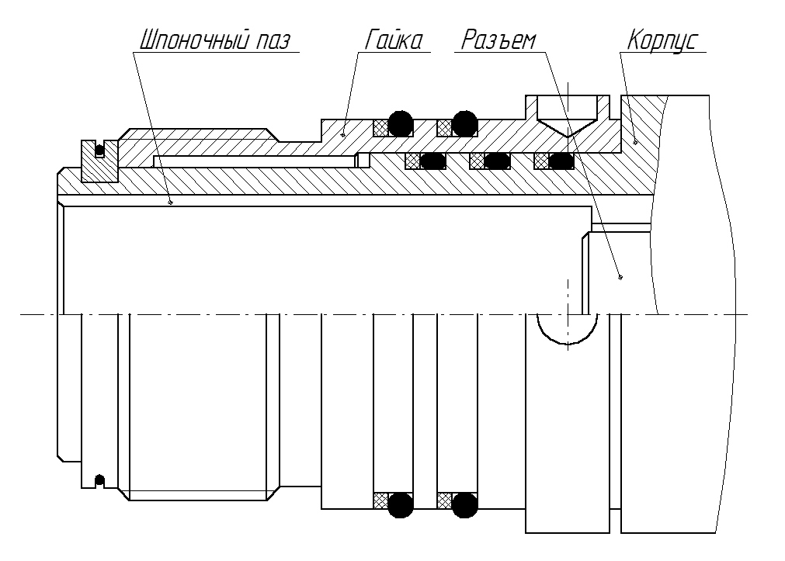

Рисунок 3.2 Внутренний стыковочный узел

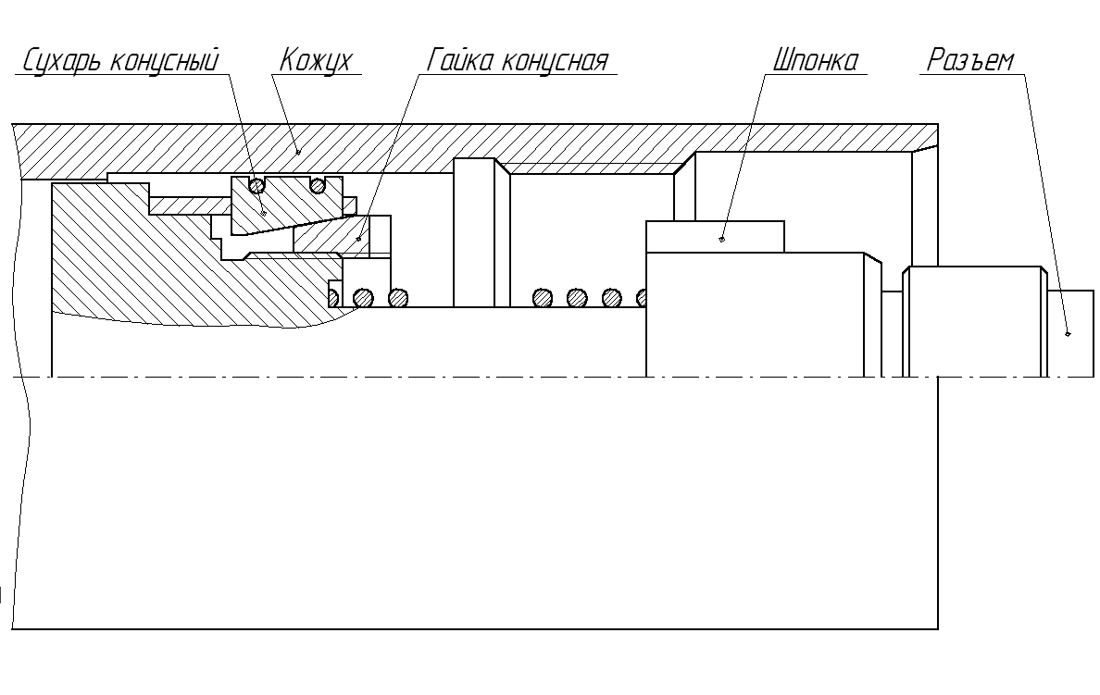
Рисунок 3.3 Наружный стыковочный узел

РЭ лист 43

4 Прием и обработка информации

4.1 Характеристики выходного сигнала

Поскольку питание прибора осуществляется по первой жиле трехжильного каротажного кабеля синусоидальным стабилизированным током с действующим значением I_{П} = (400±40) мА и частотой F = (400±5) Гц, а выходной сигнал, представляющий собой интервально-модулированную (ВИМ) последовательность импульсов, имеющих исходную амплитуду около +70 В и длительность около 25 мкс, также передается по первой жиле, то на ее коллекторной клемме, в итоге, имеет место напряжение сложной формы (рис. 4.1а), где соотношение амплитуд синусоидальной и импульсной составляющих определяется длиной и погонными характеристиками кабеля.
Для приема, распознавания и последующей обработки поступающей с прибора информации необходимо, прежде всего, произвести выделение полезного ВИМ-сигнала (рис. 4.1б). Один из вариантов схемы, выполняющей эту задачу, приведен на рис. 4.2. Схема также формирует вспомогательный синхросигнал (рис. 4.1в), облегчающий распознавание каждого из каналов ВИМ-формата, которым присвоены номера с 0 по N=64 включительно. Интервал между передними фронтами синхроимпульсов равен периоду Т колебания тока питания и составляет для указанного значения F (2500±32) мкс.
Выделенный ВИМ-сигнал представляет собой циклическую последовательность пар импульсов, каждая из которых образует информационный канал. Первый из импульсов пары, положение которого в цикле фиксировано, условно назван тактовым, а второй - информационным. На временной диаграмме (рис. 4.1б) показана структура цикла, из которой следует, что за каждый период Т колебания питающего тока проходит один канал с порядковым номером от 1 до (N-1), либо два канала с номерами N и 0. Тактовые импульсы пар (каналов) 1,2…N следуют равномерно и синхронно с током питания с частотой F, т.е., интервал между их передними фронтами фиксирован и равен Т. Тактовый импульс 0-го канала, положение которого также фиксировано, отстоит от тактового импульса N-го канала примерно на Т/4. Информационные импульсы расположены между тактовыми, а временной интервал τ_{i} (i=0,1,2…N) между тактовым и следующим за ним информационным импульсом количественно отражает значение передаваемого в i-м канале параметра и может составлять, в зависимости от канала, от 90 до 2300 мкс.
Ситуация, когда в течение периода Т (между двумя синхроимпульсами) проходит две пары импульсов N-го и 0-го каналов, используется как признак (маркер) начала цикла. Интервал τ_{N} , равный 90…200 мкс, соответствует сигналу нулевого уровня на входе преобразо-
РЭ лист 44

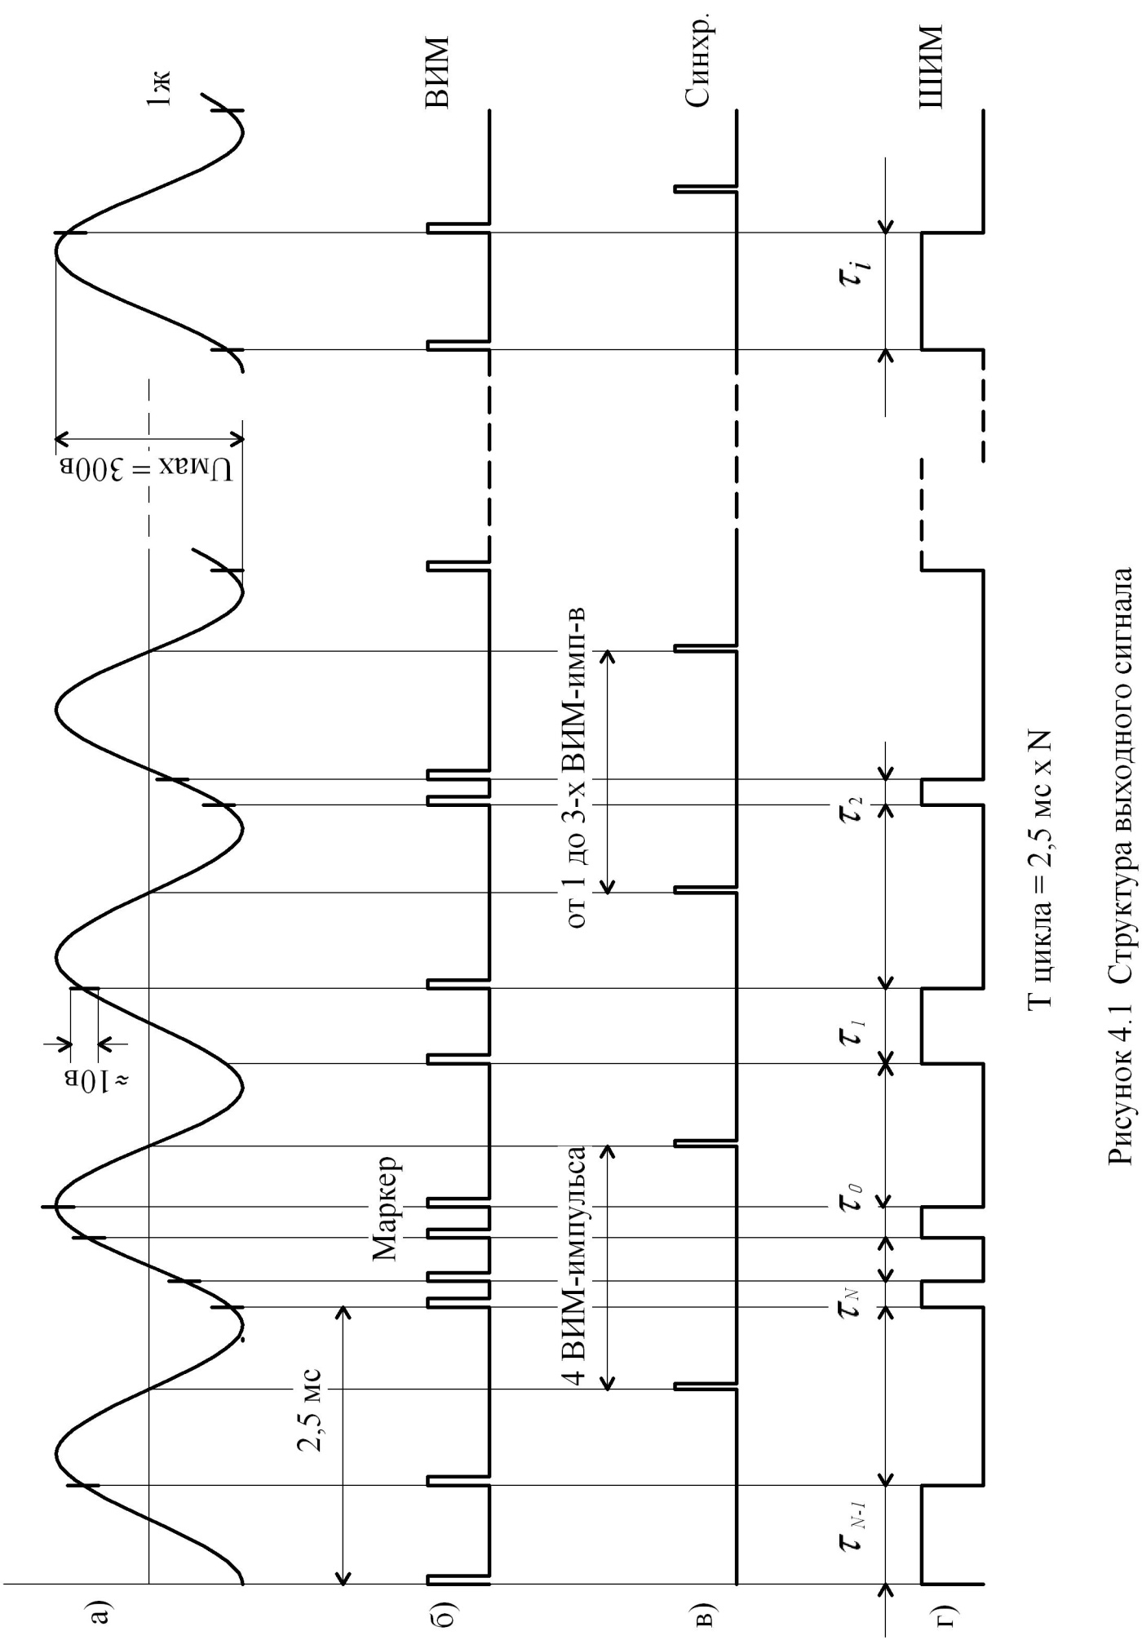

РЭ лист 45

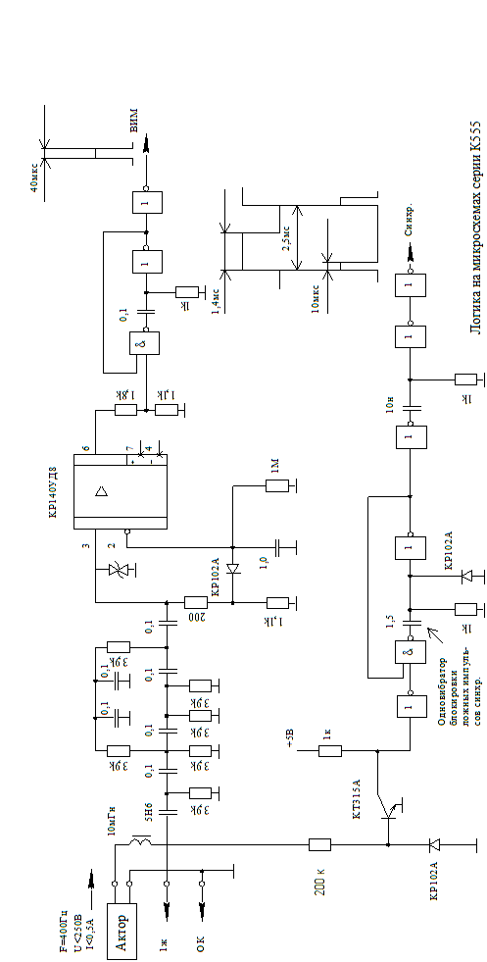

Рисунок 4.2 Схема выделения сигнала

РЭ лист 46
вателя телеизмерительной системы прибора . В 0-м канале передаётся служебная информация τ_{C} = (τ₀ - τ_{N} ) > 0 о токе питания I_{П} скважинного прибора.
Указанная детерминированность значений τ₀ и τ_{N} служит, по существу, дополнительным критерием распознавания начала цикла. Кроме того, формат сигнала имеет ряд дополнительных особенностей (расположение в определенных местах цикла интервалов заданной величины и др.), которые также могут служить признаками определения начала цикла и пригодности информации к дальнейшей обработке.

4.2 Проверка правильности выделения каналов и достоверности данных

Цикл передачи данных прибора К1А-723-МИН+ГК_{К8} состоит из 65 каналов (N=64). После выделения маркера начала цикла по критериям, привёденным в разделе 1, определения номеров каналов и оцифровки интервалов, за каждый цикл передачи информации от прибора к системе регистрации будет поступать массив из 65 чисел. Время передачи одного цикла составляет 160 мс. Распределение каналов по назначению приведено в таблице 4.1. Там же приведены диапазоны измерения для всех зондов прибора и значения стандарт-сигналов. Сигнал ПС прибора передается по отдельной (третьей) жиле каротажного кабеля и должен регистрироваться через АЦП системы каротажа традиционным методом.
Каждый элемент массива обозначен в таблице буквенными символами, индекс при которых обозначает номер соответствующего ему канала. Можно сформулировать ряд дополнительных ограничений, присущих формату К1А-723-МИН+ГК_{К8}, которые будут служить вспомогательными критериями правильности выделения каналов и оценки пригодности данных для дальнейшей обработки:
1) в массиве не должно быть ни одного числа величиной более 23000 или менее 900;
2) И₁, О₂₅, О₂₆, О₃₈, О₃₉, О₅₂, О₆₄ < 3000;
- (I₀ – О₆₄) > 0.
Приведенные в неравенствах числа здесь и ниже определены из условия, что оцифровка сигнала выполняется путем заполнения интервалов между тактовыми и информационными импульсами частотой f_{з} =10 МГц. При частоте оцифровки, отличающейся от указанной в m раз, приведенные числовые значения также должны быть изменены в m раз.

РЭ лист 47
Распределение каналов в цикле прибора К1А-723-МИН+ГК_{К8}
Таблица 4.1
№ ка-  нала |  | Зонд (параметр) | Обозна-  чение | Тракт  усил. | Значение  стандарт-сигнала | Диапазон  измерения
Служебный канал блока телеизмерительной системы
0 |  | Ток питания | I₀ | - | - | 0,38…0,42 А
Каналы зондов ИК (Блок 4ИК)
1 |  | Ноль-сигнал ИК | И₁ | - | - | -
2 |  | Зонд 3И0,4 | О₂ | - | 1000 мСм/м | 10…2000 мСм/м
3 |  | Зонд 3И0,7 | С₃ | - | 1000 мСм/м | 10…2000 мСм/м
4 |  | Зонд 3И1,0 | O₄ | - | 1000 мСм/м | 10…2000 мСм/м
5 |  | Зонд 3И1,5 | C₅ | - | 1000 мСм/м | 10…2000 мСм/м
6 |  | Стандарт-сигнал ИК | R₆ | - | 1000 мСм/м
7 |  | Температура | R₇ | - | - | 0…120°С
8
9
Каналы зонда БК (Блок БК)

10

11

12

13

14

15

16

17

18

19

20
21 |  | J₀БК | I₂₃ | г | 44 мА | 0,1…220 мА
22 |  | J₀БК | I₂₄ | ч | 4,4 мА | 0,01…22 мА
23 |  | U_{Э}БК | U₂₃ | г | 4,4 В | 0,1…22 В
24 |  | U_{Э}БК | U₂₄ | ч | 0,44 В | 0,01…2,2 В
25 |  | Ноль БК | О₂₅ | г | - | -
26 |  | Ноль БК | О₂₆ | ч | - | -
27
28
29
30
31 |  | Стандарт БК | С₂₁ | г | 0,2 диап. гр. к. | -
32 |  | Стандарт БК | С₃₂ | ч | 0,2 диап. ч.к. | -
Каналы зондов БКЗ (Блок БКЗ)
33 | Резистивиметр |  | Р₃₃ | ч | 1 Ом м | 0,03…10 Ом м

РЭ лист 48
34 | А4.0М0.5N | А₃₄ | г | 1000 Ом м | 2…5000 Ом м
35 | А4.0М0.5N | A₃₅ | ч | 100 Ом м | 0,2…500 Ом м
36 | А8,0М1.0N | А₃₆ | г | 1000 Ом м | 2…5000 Ом м
37 | А8.0М1.0N | А₃₇ | ч | 1000 Ом м | 0,2…500 Ом м
38 | Ноль БКЗ | О₃₈ | г | - | -
39 | Ноль БКЗ | О₃₉ | ч | - | -
40 | А0.4М0.1N | А₄₀ | г | 200 Ом м | 1…1000 Ом м
41 | А0.4М0.1N | А₄₁ | ч | 20 Ом м | 0,2…100 Ом м
42 | N11М0.5А | А₄₂ | г | 200 Ом м | 1…1000 Ом м
43 | N11М0.5А | А₄₃ | ч | 20 Ом м | 0,2…100 Ом м
44 | Стандарт БКЗ | С₄₄ | г | 0,2 диап. гр. к. | -
45 | Стандарт БКЗ | С₄₅ | ч | 0,2 диап. ч.к. | -
46 | А1.0М0.1N | А₄₆ | г | 1000 Ом м | 2…5000 Ом м
47 | А1.0М0.1N | А₄₇ | ч | 100 Ом м | 0,2…500 Ом м
48 | А2.0М0.5N | А₄₈ | г | 1000 Ом м | 2…5000 Ом м
49 | А2.0М0.5N | А₄₉ | ч | 100 Ом м | 0,2…500 Ом м
50 | N0.5М2.0А | А₅₀ | г | 1000 Ом м | 2…5000 Ом м
51 | N0.5М2.0А | А₅₁ | ч | 100 Ом м | 0,2…500 Ом м
Каналы зондов инклинометра (Модуль МИН+ГК)
52 | Ноль ИН | О₅₂ | - | - | -
53 | Стандарт ИН | С₅₃ | - | 0,5 диап. ИН | -
54 | Зенит | З₅₄ | - | 90° | 0…180°
55 | Азимут | А₅₅ | - | 180° | 0…360°
56 | Визир | В₅₆ | - | 180° | 0…360°
57 | Термометр | Т₅₇ | - | 60°С | 0…120°С
58 | ГК | G₅₈ | - | 100 имп./сек. | 0…200 имп./сек.
59
60
61
62
63
Канал блока телеизмерительной системы
64 | Ноль ТИС | О₆₄ | - | - | -

4.3. Алгоритмы обработки сигналов

4.3.1 Формула для вычисления значения тока питания.
Величина тока питания скважинного прибора должна контролироваться оператором, поэтому на экране дисплея постоянно должна присутствовать надпись вида:
I_{П} = I_{П} , А.
РЭ лист 49
Здесь I_{П} - ток питания скважинного прибора в амперах, определяемый по формуле:
I_{П} = 0,7 - $\frac{2(I_{0}−О_{\text{64}})}{\text{1000}f_{з}}$, А.
f_{з} – частота заполнения ВИМ-интервала, МГц.
Значение I₀ берется из 0-го канала прибора, а величина О₆₄ - из 64-го канала (см. табл. 1). Так, например, для f_{з}=10 мГц при (I₀-О₆₄) = 1500 должно индицироваться значение I_{П} = 0,40 А, при (I₀-О₅₂) = 1400 должно индицироваться I_{П} = 0,42 А и т.д.
Если величина тока питания скважинного прибора не соответствует норме (больше 0,42 А или меньше 0,38 А), то вид надписи должен быть каким-либо образом изменен (изменением цвета надписи, фона, яркости и т.п. следует показать, что ток питания скважинного прибора не соответствует норме). Работа программ приема и обработки информации при этом не должна останавливаться.
4.3.2 Формулы для вычисления показаний зондов блока 4ИК.
Зонд 3И0,4:
σ₀₄ = с₁ $\frac{\text{1000}(O_{2}−И_{1})}{(R_{6}−И_{1})}+a_{1}$ мСм/м,
Зонд 3И0,7:
σ₀₇ = с₂ $\frac{\text{1000}(C_{3}−И_{1})}{(R_{6}−И_{1})}+a_{2}$ мСм/м,
Зонд 3И1,0:
σ₁₀ = с₃$\frac{\text{1000}(O_{4}−И_{1})}{(R_{6}−И_{1})}+a_{3}$ мСм/м,
Зонд 3И1,5:
σ₁₅ = с₄ $\frac{\text{1000}(C_{5}−И_{1})}{(R_{6}−И_{1})}+a_{4}$ мСм/м.
Здесь a₁, a₂, a₃, a₄ мСм/м - показания зондов ИК, соответствующие нулевому значению σ (на воздухе);
с₁, с₂, с₃, с₄ –метрологические константы.

4.3.3 Формулы для вычисления показаний зонда БК.

ρ_{БК} = К_{БК}(U_{Э БК}/J_{0БК}), Ом⋅м.

РЭ лист 50

Коэффициент К_{БК} вводится с клавиатуры перед началом каротажа (по умолчанию К_{БК}=0,237 м).

При (I₂₂-О₂₆ ) >16000
J_{0БК} = 0,044$\frac{I_{\text{21}}−O_{\text{25}}}{C_{\text{31}}−O_{\text{25}}}$, А,
а при (I₂₂ –О₂₆) ≤16000 по формуле
J_{0БК} = 0,0044$\frac{I_{\text{22}}−O_{\text{26}}}{C_{\text{32}}−O_{\text{26}}}$ , А.
При (U₂₄ –О₂₆) >16000 определяется по формуле
U_{ЭБК} = 4,4 $\frac{U_{\text{23}}−O_{\text{25}}}{C_{\text{31}}−O_{\text{25}}}$ , В,
а при (U₂₄ –О₂₆) ≤16000
U_{ЭБК} = 0,44$\frac{U_{\text{24}}−О_{\text{26}}}{С_{\text{32}}−О_{\text{26}}}$, В.

4.3.4 Формулы для вычисления показаний зондов блока БКЗ.

Показания ρ_{С} резистивиметра.
ρ_{С} =К_{Р}$\frac{P_{\text{33}}−O_{\text{39}}}{C_{\text{45}}−O_{\text{39}}}$, Ом м.
Коэффициент резистивиметра К_{Р}, истинное значение которого определяется при калибровке, вводится с клавиатуры перед началом каротажа (по умолчанию К_{Р}=0,68).
Показания ρ_{А4} зонда А4.0М0.5N.
При (А₃₅-О₃₉) >16000
ρ_{А4}=1000$\frac{A_{\text{34}}−O_{\text{38}}}{C_{\text{44}}−O_{\text{38}}}$, Ом м,
а при (А₃₅-О₃₉) ≤16000
ρ_{А4}=100$\frac{A_{\text{35}}−O_{\text{39}}}{C_{\text{45}}−O_{\text{39}}}$, Ом м.
Показания ρ_{А8} зонда А8.0М1.0N.
При (А₃₇-О₃₉) >16000
ρ_{А8}=1000$\frac{A_{\text{36}}−O_{\text{38}}}{C_{\text{44}}−O_{\text{38}}}$, Ом м,
а при (А₃₇-О₃₉) ≤16000
ρ_{А8}=100$\frac{A_{\text{37}}−O_{\text{39}}}{C_{\text{45}}−O_{\text{39}}}$, Ом м.
РЭ лист 51
Показания ρ_{А0.4} зонда А0.4М0.1N.
При (А₄₁-О₃₉) >16000
ρ_{А0.4}=200$\frac{A_{\text{40}}−O_{\text{38}}}{C_{\text{44}}−O_{\text{38}}}$, Ом м,
а при (А₄₁-О₃₉) ≤16000

ρ_{А0.4}=20$\frac{A_{\text{41}}−O_{\text{39}}}{C_{\text{45}}−O_{\text{39}}}$, Ом м.
Показания ρ_{А1} зонда А1.0М0.1N.
При (А₄₇-О₃₉) >16000
ρ_{А1} = 1000$\frac{A_{\text{46}}−O_{\text{38}}}{C_{\text{44}}−O_{\text{38}}}$, Ом м,
а при (А₄₇-О₃₉) ≤16000
ρ_{А1} = 100$\frac{A_{\text{47}}−O_{\text{39}}}{C_{\text{45}}−O_{\text{39}}}$, Ом м.
Показания ρ_{А2} зонда А2.0М0.5N.
При (А₄₉-О₃₉) >16000
ρ_{А2}=1000$\frac{A_{\text{48}}−O_{\text{38}}}{C_{\text{44}}−O_{\text{38}}}$, Ом м,
а при (А₄₉-О₃₉) ≤ 16000
ρ_{А2}=100$\frac{A_{\text{49}}−O_{\text{39}}}{C_{\text{45}}−O_{\text{39}}}$, Ом м.
Показания ρ_{А2к} зонда N0.5М2.0А.
При (А₅₁-О₃₉) >16000
ρ_{А2к}=1000$\frac{A_{\text{50}}−O_{\text{38}}}{C_{\text{44}}−O_{\text{38}}}$, Ом м,
а при (А₅₁-О₃₉) ≤16000
ρ_{А2к}=100$\frac{A_{\text{51}}−O_{\text{39}}}{C_{\text{45}}−O_{\text{39}}}$, Ом м.
Показания ρ_{ПЗ} зонда N11.0М0.5А.
При (А₄₃-О₃₉) >16000
ρ_{ПЗ}=200$\frac{A_{\text{42}}−O_{\text{38}}}{C_{\text{44}}−O_{\text{38}}}$, Ом м,
а при (А₄₃-О₃₉) ≤16000
РЭ лист 52
ρ_{ПЗ}=20$\frac{A_{\text{43}}−O_{\text{39}}}{C_{\text{45}}−O_{\text{39}}}$, Ом м.
4.3.5 Показания ПС.
Сигнал от электрода ПС поступает по 3-й жиле геофизического грузонесущего кабеля на вход АЦП регистратора. Должен преобразовываться как сигнал напряжения постоянного тока с диапазоном изменения от – 0,5 В до + 0,5 в.
4.3.6 Формулы для вычисления показаний зондов модуля МИН+ГК.
Зенит.
α = 90$\frac{Z_{\text{54}}−О_{\text{52}}}{С_{\text{53}}−О_{\text{52}}}$, град.
Азимут.
β = 180$\frac{А_{\text{55}}−О_{\text{52}}}{С_{\text{53}}−О_{\text{52}}}$, град.
Визир.
γ = 180$\frac{V_{\text{56}}−О_{\text{52}}}{С_{\text{53}}−О_{\text{52}}}$, град.
Термометр.
t° = 60$\frac{Т_{\text{57}}−О_{\text{52}}}{С_{\text{53}}−О_{\text{52}}}$, °С.
Зонд ГК.
g = 500$\frac{G_{\text{58}}−О_{\text{52}}}{С_{\text{53}}−О_{\text{52}}}$, имп/с.

4.3.7 Представление результатов измерений.
Во время проведения каротажа должна быть обеспечена возможность регистрации и просмотра результатов измерений в режиме реального времени в виде каротажных диаграмм. При этом оператор должен иметь возможность произвольного размещения диаграмм на экране дисплея и выбора масштабов записи.
Кривую БК предпочтительно регистрировать в логарифмическом масштабе, остальные параметры – в линейном.
Регистрация показаний зондов во всем диапазоне измерений должна обеспечиваться за счет сноса кривых. Кроме того, все кривые должны быть представлены совмещенными по глубине в соответствии с приведенными в таблице 2.1 точками записи зондов. Должна

РЭ лист 53
быть предусмотрена возможность корректировки точек записи до каротажа в расчете на возможные изменения конфигурации прибора.
Кроме режима регистрации итоговых показаний, вычисляемых по приведенным выше формулам и фиксируемых по шагам квантования с датчика глубины, необходимо предусмотреть возможность работы системы регистрации от таймера, что позволит проверять работу прибора в стационарных условиях, а также в скважине на точке. Кроме этого, небходим режим тестового контроля следующих параметров:
- числовых значений всех элементов массива данных;
- числовых значений величины I_{П} и частоты F тока питания;
- потенциала U_{ЭБК} и тока J_{0БК} зонда БК (в числовом и графическом виде).

РЭ лист 54

5 Правила хранения

5.1 В упакованном и законсервированном виде прибор хранится согласно ГОСТ 15150 по категории 7(Ж1).
5.2 При кратковременном хранении без упаковки в перерывах между работой на скважине прибор должен содержаться в сухом помещении при отсутствии токопроводящей пыли и факторов, вызывающих коррозию.
5.3 Сопрягаемые узлы прибора должны быть чистыми, покрытыми консистентной смазкой, уплотнения защищены колпаком.
5.4 Наружные поверхности прибора должны быть чисто вымыты и покрыты слоем антикоррозионной смазки.

РЭ лист 55

6 Транспортирование

6.1 Упакованный и законсервированный прибор может перевозиться любым видом транспорта.
6.2 Условия транспортирования прибора в части воздействия климатических факторов внешней среды должны соответствовать ГОСТ 15150 по категории 7(Ж1).
6.3 Во время эксплуатации при транспортировании без упаковки прибор должен быть надежно закреплен.

РЭ лист 56
Приложение А

Схема опробования прибора К1А-723-МИН+ГК_{К8}

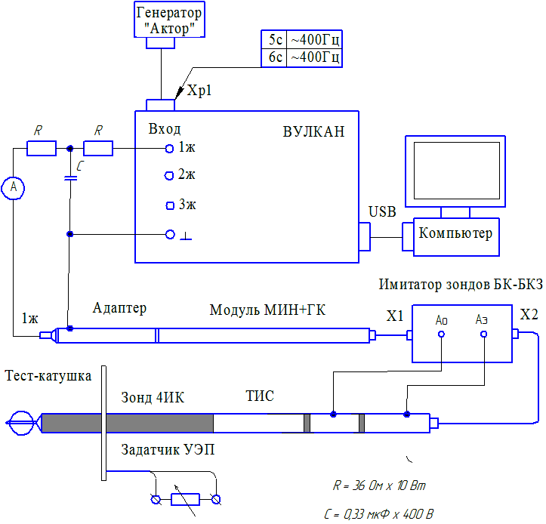

РЭ лист 57
Приложение Б

Схема имитатора зондов БК-БКЗ

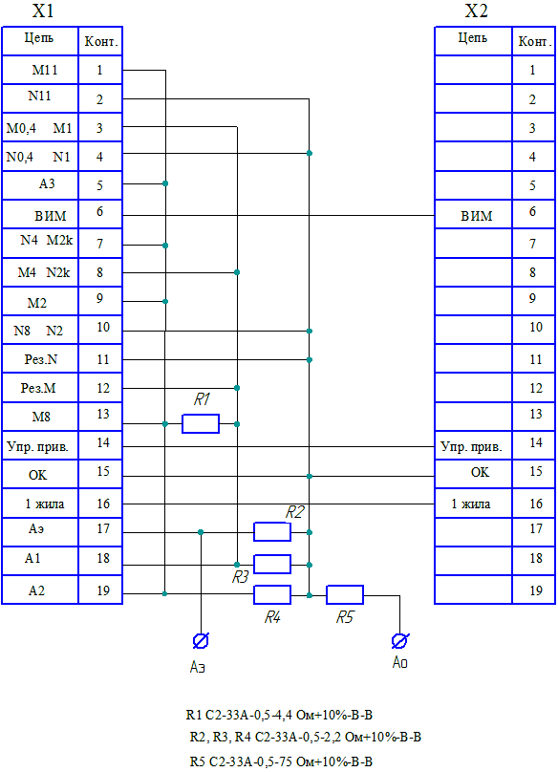

РЭ лист 58

Приложение В

Схема опробования прибора К1А-723-МИН+ГК_{К8}
с зондом БКЗ

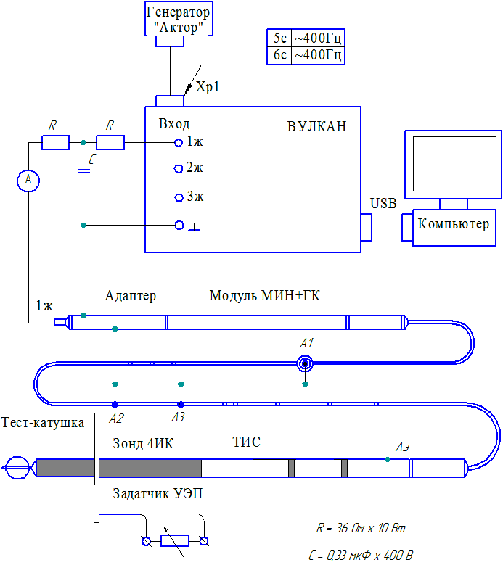

РЭ лист 59

Приложение Г

Схема опробования сборки 4ИК+ТИС+БК+БКЗ

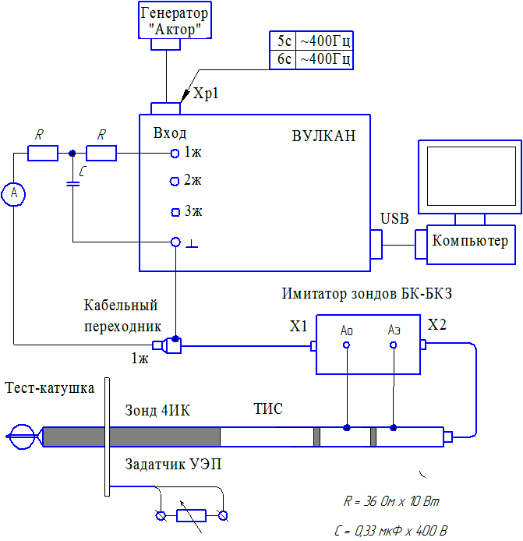

РЭ лист 60
Приложение Д

Соединения в наземной части
при работе на скважине

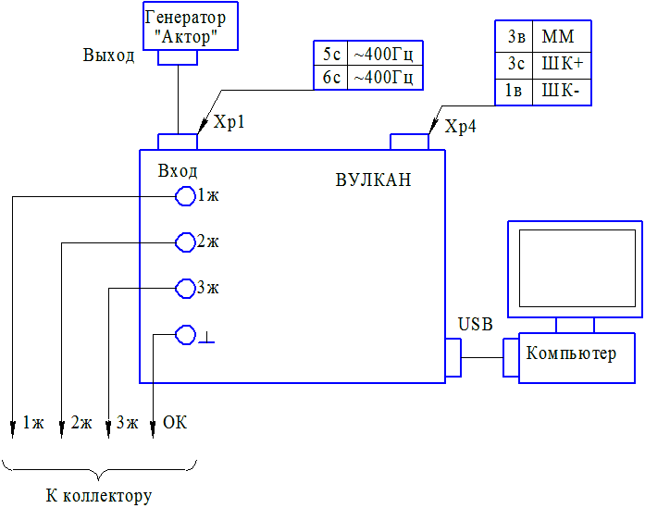

РЭ лист 61

Приложение Е

Схема проверки сборки 4ИК+ТИС+БК+БКЗ

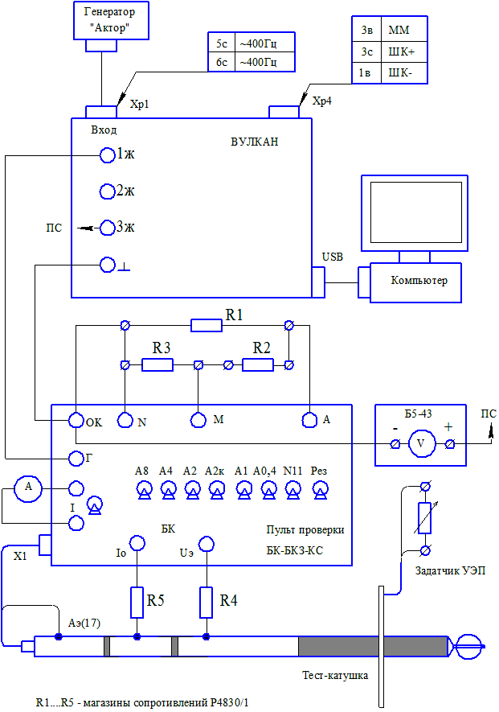
РЭ лист 62

Приложение Ж

Таблица проверки метрологических характеристик

каналов зондов БКЗ, КС, резистивиметра

Зонд  (тумблер) | Задаваемое значение УЭС, Ом⋅м | R1, Ом | R2, Ом | R3, Ом | R4, Ом | Регистрируемое показание при н. У., Ом⋅м
А8  (Вкл. А8) | 5 | 10 | 27124 | 15 | 10 | 5 ± 0,4
А8  (Вкл. А8) | 10 | 10 | 13550 | 15 | 10 | 10 ± 0,6
А8  (Вкл. А8) | 20 | 10 | 6762,3 | 15 | 10 | 20 ± 1,0
А8  (Вкл. А8) | 50 | 10 | 2689,9 | 15 | 10 | 50 ± 2,2
А8  (Вкл. А8) | 100 | 10 | 1332,5 | 15 | 10 | 100 ± 4,2
А8  (Вкл. А8) | 200 | 10 | 653,7 | 15 | 10 | 200 ± 8,2
А8  (Вкл. А8) | 500 | 10 | 246,5 | 15 | 10 | 500 ± 20
А8  (Вкл. А8) | 1000 | 10 | 110,7 | 15 | 10 | 1000 ± 40
А8  (Вкл. А8) | 5000 | 50 | 70,9 | 15 | 30 | 5000 ± 200

А4  (Вкл.А4 иА2к) | 5 | 10 | 27109 | 30 | 10 | 5 ± 0,4
А4  (Вкл.А4 иА2к) | 10 | 10 | 13535 | 30 | 10 | 10 ± 0,6
А4  (Вкл.А4 иА2к) | 20 | 10 | 6747,3 | 30 | 10 | 20 ± 1,0
А4  (Вкл.А4 иА2к) | 50 | 10 | 2674,9 | 30 | 10 | 50 ± 2,2
А4  (Вкл.А4 иА2к) | 100 | 10 | 1317,5 | 30 | 10 | 100 ± 4,2
А4  (Вкл.А4 иА2к) | 200 | 10 | 638,7 | 30 | 10 | 200 ± 8,2
А4  (Вкл.А4 иА2к) | 500 | 10 | 231,5 | 30 | 10 | 500 ± 20
А4  (Вкл.А4 иА2к) | 1000 | 10 | 95,7 | 30 | 10 | 1000 ± 40
А4  (Вкл.А4 иА2к) | 5000 | 20 | 4,4 | 30 | 10 | 5000 ± 200

А2, А2к  (Вкл. А2 или А2к) | 5 | 10 | 7502,4 | 30 | 10 | 5 ± 0,4
А2, А2к  (Вкл. А2 или А2к) | 10 | 10 | 3731,2 | 30 | 10 | 10 ± 0,6
А2, А2к  (Вкл. А2 или А2к) | 20 | 10 | 1845,6 | 30 | 10 | 20 ± 1,0
А2, А2к  (Вкл. А2 или А2к) | 50 | 10 | 714,2 | 30 | 10 | 50 ± 2,2
А2, А2к  (Вкл. А2 или А2к) | 100 | 10 | 337 | 30 | 10 | 100 ± 4,2
А2, А2к  (Вкл. А2 или А2к) | 200 | 10 | 148,6 | 30 | 10 | 200 ± 8,2
А2, А2к  (Вкл. А2 или А2к) | 500 | 10 | 35,4 | 30 | 10 | 500 ± 20
А2, А2к  (Вкл. А2 или А2к) | 1000 | 50 | 34 | 15.9 | 25 | 1000 ± 40
А2, А2к  (Вкл. А2 или А2к) | 5000 | 50 | 6,6 | 220 | 50 | 5000 ± 200

РЭ лист 63
А1  (Вкл. А1) | 5 | 10 | 5494,9 | 20 | 10 | 5 ± 0,4
А1  (Вкл. А1) | 10 | 10 | 2728,6 | 20 | 10 | 10 ± 0,6
А1  (Вкл. А1) | 20 | 10 | 1351,7 | 20 | 10 | 20 ± 1,0
А1  (Вкл. А1) | 50 | 10 | 522,5 | 20 | 10 | 50 ± 2,2
А1  (Вкл. А1) | 100 | 10 | 246,3 | 20 | 10 | 100 ± 4,2
А1  (Вкл. А1) | 200 | 10 | 108,2 | 20 | 10 | 200 ± 8,2
А1  (Вкл. А1) | 500 | 10 | 25,2 | 20 | 10 | 500 ± 20
А1  (Вкл. А1) | 1000 | 30 | 32,9 | 20 | 20 | 1000 ± 40
А1  (Вкл. А1) | 5000 | 50 | 26,3 | 200 | 50 | 5000 ± 200

А0,4  (Вкл.А0,4) | 1 | 10 | 7497,7 | 30 | 10 | 1 ± 0,08
А0,4  (Вкл.А0,4) | 2 | 10 | 3728,8 |  | 10 | 2 ± 0,12
А0,4  (Вкл.А0,4) | 4 | 10 | 1844,4 | 30 | 10 | 4 ± 0,2
А0,4  (Вкл.А0,4) | 10 | 10 | 713,8 | 30 | 10 | 10 ± 0,44
А0,4  (Вкл.А0,4) | 20 | 10 | 336,9 | 30 | 10 | 20 ± 0,84
А0,4  (Вкл.А0,4) | 40 | 10 | 148,4 | 30 | 10 | 40 ± 1,64
А0,4  (Вкл.А0,4) | 100 | 10 | 35,4 | 30 | 10 | 100 ± 4,0
А0,4  (Вкл.А0,4) | 200 | 50 | 34 | 15,9 | 10 | 200 ± 8,0
А0,4  (Вкл.А0,4) | 1000 | 50 | 6 | 218,5 | 50 | 1000 ± 40

N11  (Вкл. N11) | 1 | 10 | 1930,8 | 30 | 10 | 1 ± 0,08
N11  (Вкл. N11) | 2 | 10 | 945,4 | 30 | 10 | 2 ± 0,12
N11  (Вкл. N11) | 4 | 10 | 452,7 | 30 | 10 | 4 ± 0,2
N11  (Вкл. N11) | 10 | 10 | 157,1 | 30 | 10 | 10 ± 0,44
N11  (Вкл. N11) | 20 | 10 | 58,5 | 30 | 10 | 20 ± 0,84
N11  (Вкл. N11) | 40 | 10 | 9,3 | 30 | 10 | 40 ± 1,64
N11  (Вкл. N11) | 100 | 100 | 69,9 | 30,5 | 50 | 100 ± 4,0
N11  (Вкл. N11) | 200 | 100 | 39,1 | 60,9 | 50 | 200 ± 8,0
N11  (Вкл. N11) | 1000 | 200 | 8 | 662,7 | 150 | 1000 ± 40

Резистивиметр  (Вкл. РЕЗ) | 0,05 | 10 | 1340,1 | 10 | 10 | 0,05 ±0,012
Резистивиметр  (Вкл. РЕЗ) | 0,1 | 10 | 660 | 10 | 10 | 0,1 ±0,015
Резистивиметр  (Вкл. РЕЗ) | 0,5 | 10 | 116 | 10 | 10 | 0,5 ±0,034
Резистивиметр  (Вкл. РЕЗ) | 1 | 10 | 48 | 10 | 10 | 1 ±0,058
Резистивиметр  (Вкл. РЕЗ) | 5 | 20 | 14,4 | 20 | 10 | 5 ±0,25

Примечание:

- R5 = 1000 Ом;

- при проверке зонда канала зонда N11,0М0,5А режимы 100, 200 и 1000 Ом⋅м разрешается держать не более 30 сек из-за возможного перегрева магазинов сопротивлений Р4830/1;
- при проверке канала резистивиметра установить К_{Р} = 0,68 м.

РЭ лист 64

Приложение З

Схема пульта для проверки БК-БКЗ

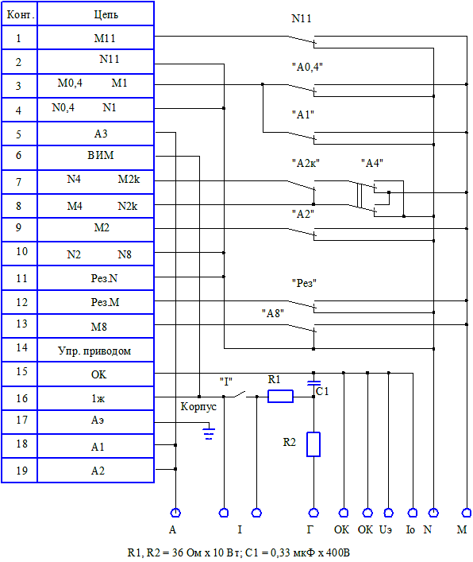

РЭ лист 65

Приложение И

Определение коэффициента резистивиметра

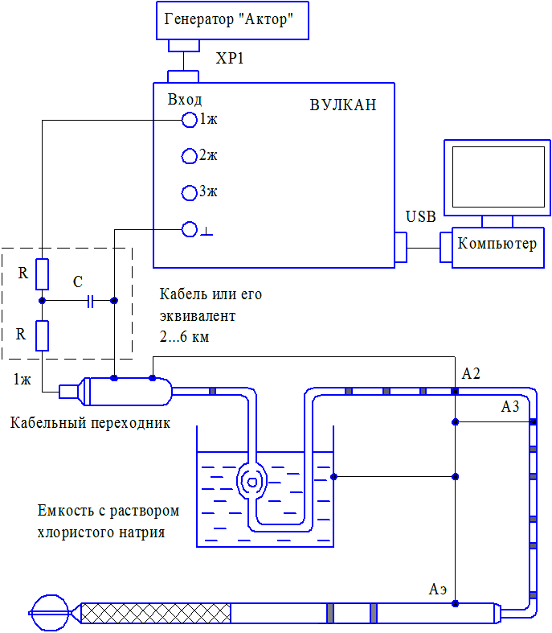

РЭ лист 66

Приложение К

Таблица проверки метрологических характеристик канала зонда БК

Задаваемое значение  УЭС, Ом⋅м | R4, Ом | R5, Ом | Регистрируемое показание при н. у., Ом⋅м
1 | 4,2 | 4,22 | 1 ± 0,1
5 | 5 | 21,1 | 5 ± 0,5
10 | 5 | 42,2 | 10 ± 1
50 | 5 | 211 | 50 ± 5
100 | 10 | 422 | 100 ± 10
500 | 20 | 2110 | 500 ± 50
1000 | 20 | 4220 | 1000 ± 100
10000 | 20 | 42200 | 10000 ± 1000

Примечание: R1, R2, R3 = 20 Ом;

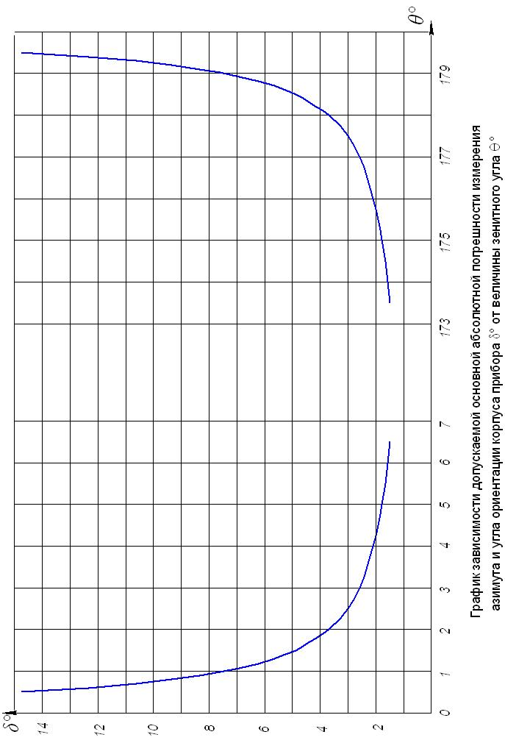

Приложение Л

